Maatschappelijk verantwoord ondernemen,
Naam student: Eloïse van Rijswijk
ID-code: 1516027
Datum: 07-06-2010
Bedrijf: Culipro
School: HU, Instituut voor Communicatie, Communicatiemanagement, Utrecht
Docent: Toon Smits

Implementeren en communiceren

Voorwoord

Dit rapport is geschreven naar aanleiding van de afronding van mijn studie HBO communicatiemanagement aan de Hogeschool Utrecht, in het kader van mijn stage bij Culipro.

Ik kijk tevreden terug op het afgelopen half jaar, waarin ik met veel plezier mijn stage heb gelopen bij Culipro. Graag zou ik dan ook van deze gelegenheid gebruik willen maken om een aantal mensen te bedanken. Allereerst wil ik mijn collega´s van Culipro bedanken. Het hechte team heeft ervoor gezorgd dat ik mij gelijk welkom voelde binnen het bedrijf en met plezier aan mijn werkzaamheden en stageopdracht kon werken. In het bijzonder wil ik Bartel van Willigenburg, Monica Kuppens en Melanie Bohlander bedanken voor de goede begeleiding en hun geloof in mij.

Daarnaast zou ik ook graag via deze weg mijn stagebegeleider Toon Smits willen bedanken voor de begeleiding en adviezen tijdens het hele proces.

Met vriendelijke groet,

Eloïse van Rijswijk

Maarssen 18 mei 2010

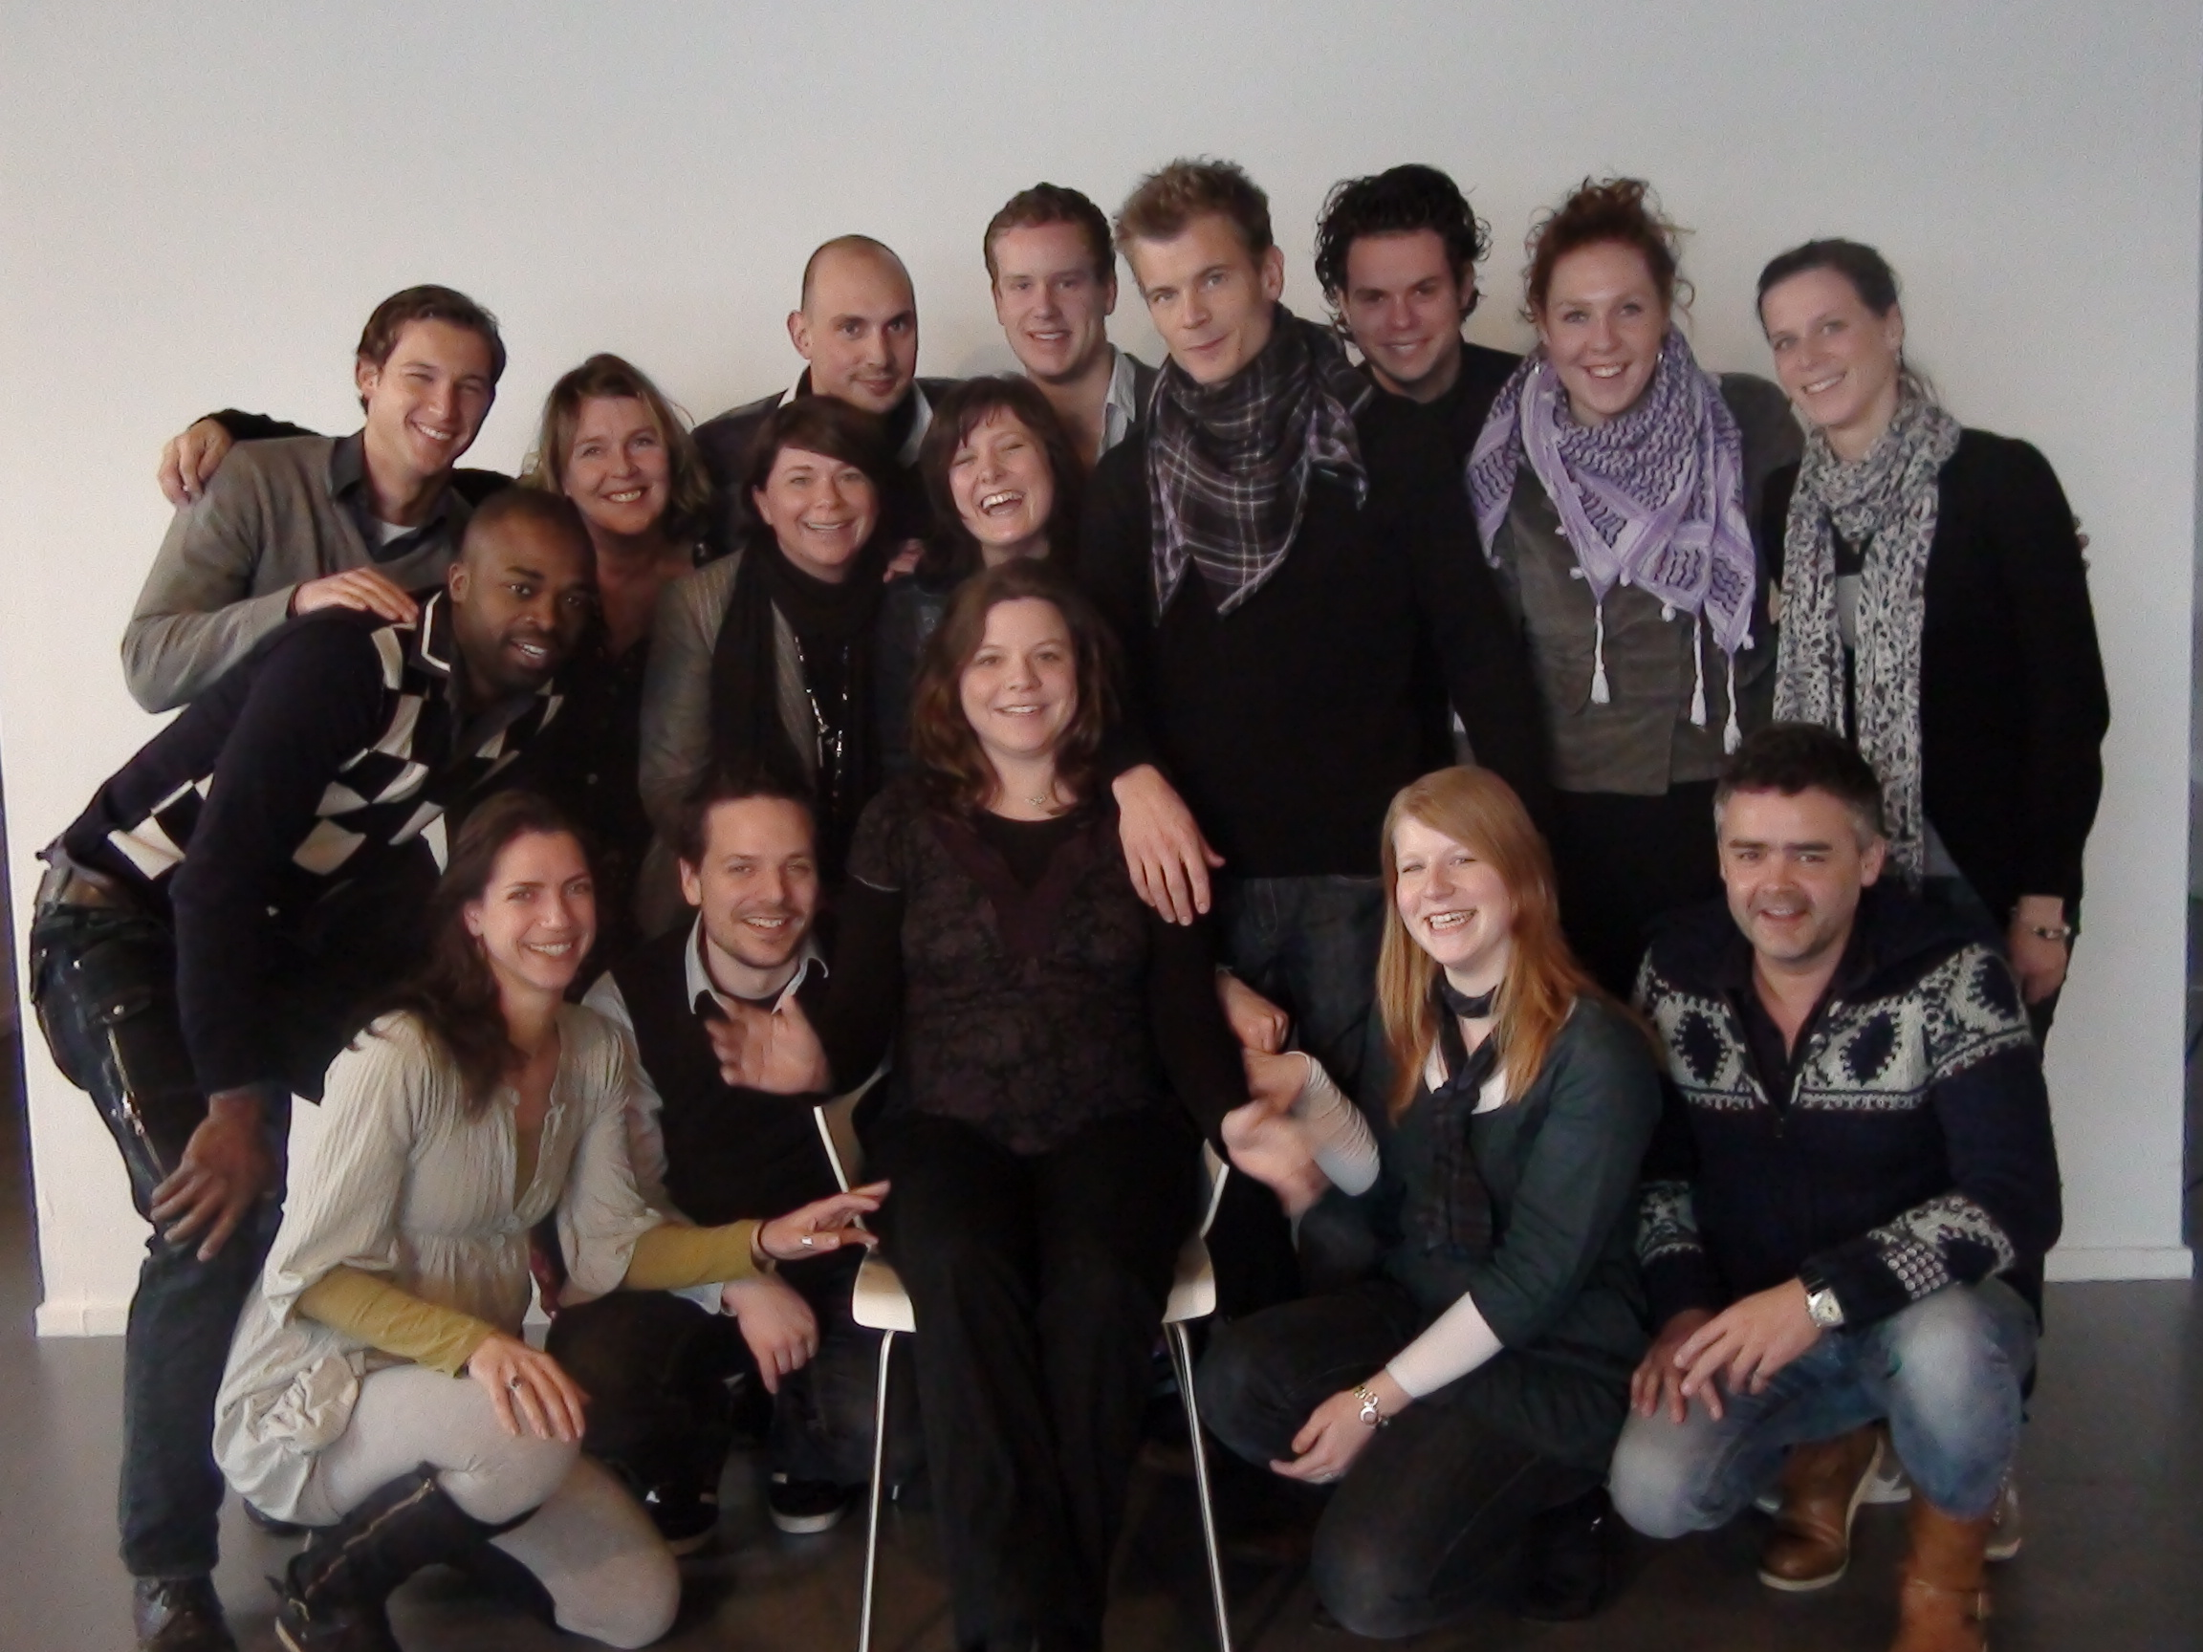
Team Culipro 14 januari 2010

Samenvatting
Maatschappelijk verantwoord ondernemen (MVO), duurzaam ondernemen en groen ondernemen, het wordt steeds belangrijker binnen de huidige samenleving. Steeds meer organisaties nemen een MVO paragraaf op in hun bedrijfsvoering en de overheid zal vanaf 2010 duurzaam inkopen. Binnen de evenementenbranche speelt tevens het MVO steeds meer. Een kans dus voor evenementenorganisatoren om aan te haken op deze marktbeweging.
Culipro is een evenementenorganisatie die verschillende soorten evenementen zoals bedrijfsuitjes, feesten, live-events en vergaderingen met een sterke culinaire basis organiseert. Culipro beschikt over een eigen evenementenlocatie: De Glazen Ruimte, welke in Maarssen gevestigd is. Op de eerste verdieping van deze evenementenlocatie bevindt zich Meetinc; een conferentie/vergadercentrum. Binnen het bedrijf werken 12 vaste medewerkers, meerdere stagiaires en veel ambulante medewerkers voor de evenementen. Het is een jong en hecht team waarbij de sfeer open en hartelijk is.
Culipro wil aanhaken bij de veranderingen in de branche met betrekking tot het MVO. Culipro is sporadisch bezig met MVO maar wil hier in de toekomst beleidsmatig mee om kunnen gaan. Om intern genoeg draagvlak te creëren en extern uit te dragen waar Culipro voor staat, is ook een goede communicatie hierbij van belang. Het doel van dit rapport is dan ook:
‘Het leveren van een plan aan Culipro over de wijze waarop het bedrijf Maatschappelijk Verantwoord kan ondernemen en hoe zij dit kan communiceren naar haar stakeholders.’
Om dit doel te kunnen bereiken is er een tweedeling tussen een beleidsvraag en een communicatievraag gemaakt. De volgende beleidsvraag is geformuleerd, waaruit een beleidsplan is opgesteld:
‘Op welke wijze kan Culipro beleidsmatig Maatschappelijk Verantwoord ondernemen?’
De communicatievraag, waaruit een communicatieplan is opgesteld, is als volgt geformuleerd:
‘Op welke wijze kan Culipro aan haar stakeholders communiceren dat Culipro bijdraagt aan een duurzame ontwikkeling van de samenleving in sociale, ecologische en economische zin, waar zij kan?
Maatschappelijk verantwoord ondernemen speelt binnen de huidige samenleving een grote rol, zowel bij de gewone consument als bij de overheid en de evenementenwereld. Om als evenementenorganisatie voor te blijven op de concurrentie is het dus belangrijk aan te haken bij deze beweging. Voor Culipro ligt er dus een grote kans bij het MVO. Niet alleen om de marktkansen te vergroten, maar ook om flinke besparingen te realiseren, een beter imago te verkrijgen en als organisatie bij te dragen aan een betere wereld. Hierbij is een belangrijk gegeven dat MVO in alle kernprocessen van het bedrijf moet worden geïmplementeerd. Hierbij is de driedeling van de triple-P (Planet, People, Profit) van belang om zo volledig mogelijk maatschappelijk verantwoord te kunnen ondernemen. Een goed handvat hierbij kunnen de normen van de Green Key zijn. Zo kan je als organisatie beleidsmatig en aantoonbaar maatschappelijk verantwoord ondernemen.
Communiceren over MVO voor organisaties die maatschappelijk verantwoord ondernemen is van zeer groot belang. Ten eerste omdat het creëren van draagvlak bij je interne en externe stakeholders van groot belang is bij het implementeren van je MVO beleid. Ten tweede kan het een goede invloed hebben op de reputatie van het bedrijf. Doordat MVO nu meer dan ooit een maatschappelijke kwestie is, kan dit een bindende factor worden in de relatie tussen de ondermening en haar stakeholders. Wanneer er gecommuniceerd wordt over het MVO is het van belang jezelf nooit ‘groener’ voor te doen dan dat je bent. Geloofwaardigheid, transparantie en duidelijkheid is cruciaal bij het communiceren over MVO.
Het MVO beleid is een beleid wat op te nemen is in de huidige bedrijfsvoering van Culipro om zo beleidsmatig bezig te kunnen zijn met MVO. Er zijn wijzigingen aangebracht in de huidige kernwaarde, missie en visie om zo het MVO beleid volledig te integreren binnen het huidige beleid van Culipro. Het hoofddoel van deze MVO paragraaf is:
‘Culipro wil zo goed mogelijk bijdragen aan een duurzame ontwikkeling van de samenleving in sociale, ecologische en economische zin. Dit wil zij bereiken door het maatschappelijk verantwoord ondernemen volledig te laten integreren in haar beleid en activiteiten.’
Dit kan bereikt worden door allereerst te voldoen aan de wettelijke voorschriften qua milieuregels. Daarna zullen er door de organisatie voorzieningen getroffen worden om nog duurzamer te kunnen opereren. Zo kan gedacht worden aan het afnemen van duurzame energie, energiezuinigere lampen en apparatuur, waterbesparende maatregelen, etc. Als laatste is het belangrijk te informeren om zo draagvlak te creëren onder de stakeholders, om het beleid zo goed mogelijk te kunnen implementeren.
Er zijn MVO thema’s opgesteld met ieder eigen beleidsregels om zo beleidsmatig bezig te kunnen zijn met MVO en erin te blijven groeien. Deze thema’s zijn gebaseerd op de maatregelen van de zogeheten Green Key, een keurmerk voor organisaties die aantoonbaar bezig zijn met het duurzaam ondernemen. De verschillende thema’s zijn; Registratie in Milieuarchief; Wet en regelgeving; Gas, water, elektra en afval; Schoonmaak; Food en Beverage; Klimaat; Medewerkers; Gasten.
Communiceren over het feit dat Culipro maatschappelijk verantwoord onderneemt is erg belangrijk. Culipro zal naar haar stakeholders duidelijk moeten communiceren dat Culipro bijdraagt aan een duurzame ontwikkeling van de samenleving in sociale, ecologische en economische zin. De stakeholdergroepen die daarbij te onderscheiden zijn, zijn de medewerkers (vast en ambulant personeel), de leveranciers, de klantrelaties en de potentiële klant. Om het doel te bereiken zijn er een aantal acties die worden aanbevolen, waaronder:
- Bijeenkomsten voor het vaste en ambulante personeel voor een overzichtelijk startpunt van de invoering van het MVO beleid. Hierbij is informeren, voorlichten en verantwoordelijkheid uitdragen niet genoeg. Het is van belang te luisteren naar de medewerkers en in dialoog te treden met hen.
- Na het behalen van de Green Key zal dit onder andere gecommuniceerd worden door het logo van de Green Key te laten verschijnen in de offertes die Culipro uitbrengt en op de website. Op de website is het tevens belangrijk de verandering naar duurzame organisatie kenbaar te maken. Het behaalde ‘Green Key schild’ (het certificaat) zal zichtbaar voor gasten opgehangen worden.
- Naar de klantrelaties zal er een nieuwsbrief gestuurd worden die de veranderingen naar duurzame organisatie kenbaar zal maken.
- Ook zal er een persbericht uit gaan om potentiële klanten te bereiken.
- Ten slotte is een ideale manier om klantrelaties en leveranciers te betrekken bij de verandering van Culipro een relatieborrel. Tijdens deze borrel kan het Green Key certificaat worden uitgereikt en de verandering naar duurzame organisatie kenbaar worden gemaakt. Tijdens dit evenement kan er tevens genetwerkt worden.
Inhoudsopgave

Voorwoord p. 2

Samenvatting p. 3

Inhoudsopgave p. 5

- Inleiding p. 7
1.1 Situatie- en probleemanalyse p. 7
1.2 Doel en doelstelling p. 7
1.3 Beleids- en communicatievraag p. 8
  - Plan van aanpak p. 8
  - Opbouw van het rapport p. 8

- Culipro p. 9
2.1 De Glazen Ruimte p. 9
  - Meetinc p. 10
  - De structuur p. 12

- Maatschappelijk Verantwoord Ondernemen p. 13
3.1 Triple-P benadering p. 14
  - Waarom MVO? p. 15
3.3 MVO binnen de evenementenbranche p. 17
3.4 Green Key p. 18
3.5 Conclusie p. 19

- De rol van communicatie over MVO p. 20
  - Wat kan communicatie? p. 20
  - Greenwashing p. 21
  - De vijf I´s van de groene marketing p. 21
  - Conclusie p. 22

- Het MVO Beleid p. 23
5.1 Kernwaarden p. 23
5.2 Missie p. 24
5.3 Visie p. 25
  - Doel en doelstelling p. 26
  - Strategie p. 26
5.6 MVO thema’s p. 27

- Het Communicatieplan p. 29
6.1 Communicatiedoelstellingen p. 29
6.2 Doelgroepen p. 29
6.3 Boodschap p. 30
  - Strategie p. 31
6.5 Acties p. 33

- Bronnenlijst p. 35

Bijlage: p. 38
- Imago, identiteit, reputatie p. 39
I.I Imago p. 39
I.II Identiteit p. 40
I.III Reputatie p. 40
I.IV Reputatiemanagement p. 41
- Typologie van Porter p. 42
II.I Lagekostenstrategie p. 42
II.II Differentiatiestrategie p. 42
II.III Focusstrategie p. 43
II.IV Stuck in the middle p. 43
- Actorenanalyse p. 44
- Handleiding Green Key p. 45

1. Inleiding

1.1 Situatie- en Probleemanalyse
Sinds een aantal jaren zijn veel organisaties bezig met Maatschappelijk Verantwoord Ondernemen (MVO) en groen/duurzaam ondernemen. Dit wordt steeds belangrijker binnen de huidige maatschappij. Zo zal de (rijks)overheid vanaf 2010 duurzaam aanbesteden en zullen daarnaast alle grote organisaties duurzaam gaan inkopen.

Het Maatschappelijk Verantwoord Ondernemen staat op één van de Feestelijk Zakendoen (FZ) Event Trend Top 5. Dit betekent dat het MVO een grote rol begint te spelen binnen de evenementenbranche. Toch blijkt uit een onderzoek van Britta Albers (InHolland) dat de evenementenbranche achterligt als het gaat om Maatschappelijk Verantwoord Ondernemen.

Steeds vaker nemen grote en middelgrote bedrijven in Nederland een MVO-paragraaf op in hun bedrijfsvoering. Wanneer zo’n bedrijf op zoek is naar een evenement of vergaderlocatie zullen zij zoeken naar een organisatie die past bij hun bedrijfsvoering. Een organisatie die Maatschappelijk Verantwoord Onderneemt. Een kans voor evenementenorganisatoren dus.

Een aantal evenementenorganisaties, met eigen locatie, zijn inmiddels al druk bezig met het MVO. Zo zijn er enkele in bezit van The Green Key. De Green Key is hét internationale keurmerk voor milieuvriendelijke bedrijven in de toerisme- en recreatiebranche. Dit keurmerk laat zien dat je als organisatie aantoonbaar maatschappelijk verantwoord onderneemt.

Culipro is een evenementenorganisatie, met eigen locatie, die staat voor de wensen van de opdrachtgever. Culipro is nu al sporadisch bezig met Maatschappelijk Verantwoord Ondernemen. Zo bieden zij binnen het huidige beleid al Fair Trade arrangementen aan, waarbij uitsluitend met Fair Trade producten wordt gewerkt. Binnen het huidige beleid zijn zij echter nog niet structureel bezig met Maatschappelijk Verantwoord Ondernemen, ook al zouden zij dat wel graag willen om zo aan de eisen van opdrachtgevers te kunnen voldoen. Wegens tijdgebrek is hier nooit mee aan de gang gegaan. Aan mij de taak hier verandering in te brengen.

Daarnaast is het ook belangrijk dat hier over gecommuniceerd wordt. Zowel intern als extern. Ten eerste is het belangrijk draagvlak te creëren onder het vaste en ambulante personeel. Wanneer er genoeg draagvlak is onder deze doelgroep zal er een MVO beleid uitgevoerd kunnen worden en zal dit gecommuniceerd moeten worden naar externe stakeholders. Om dit communicatieprobleem te minimaliseren zal er een communicatieplan volgen in dit rapport.

1.2 Doel en Doelstelling
Het doel van Culipro is dat zij in de toekomst beleidsmatig Maatschappelijk Verantwoord Ondernemen, en dit ook communiceert naar haar stakeholders. De doelstelling van dit rapport is dan ook:

‘Het leveren van een plan aan Culipro over de wijze waarop het bedrijf Maatschappelijk Verantwoord kan Ondernemen, en hoe zij dit kan communiceren naar haar stakeholders.’

1.3 Beleids- en communicatievraag
Aan de hand van de situatieanalyse, probleemanalyse en de doel en doelstelling is er de keuze gemaakt een scheiding te maken tussen een beleidsvraag en een communicatievraag. De volgende beleidsvraag is geformuleerd:

‘Op welke wijze kan Culipro beleidsmatig Maatschappelijk Verantwoord Ondernemen?’

Het nieuwe beleid zal ook gecommuniceerd moeten worden naar de stakeholders van Culipro. De vraag die hierbij centraal staat is:

‘Op welke wijze kan Culipro aan haar stakeholders communiceren dat Culipro bijdraagt aan een duurzame ontwikkeling van de samenleving in sociale, ecologische en economische zin waar zij kan?’

1.4 Plan van aanpak
Om deze vragen te kunnen beantwoorden zal er veel informatie vanuit de organisatie zelf moeten komen. Zo zal er veel uit huidige plannen moeten komen om een goed beleidsplan en communicatieplan te kunnen vormen die past binnen de organisatie. Ook zal er veel overleg moeten worden gepleegd met de directie om duidelijk te krijgen wat zij willen.
Ook deskresearch, in de vorm van literatuuronderzoek, zal gedaan worden om verschillende dingen in kaart te brengen. Onderzoeksvragen hierbij zijn:

- Wat is Culipro en waar staan zij voor?
- Wat is maatschappelijk verantwoord ondernemen?
- Hoe speelt maatschappelijk verantwoord ondernemen binnen de evenementenbranche?
- Hoe kan er het best gecommuniceerd worden dat je als organisatie maatschappelijk verantwoord onderneemt ?

1.5 Opbouw van het rapport
In het eerstvolgende hoofdstuk, hoofdstuk 2, zal kennis gemaakt worden met Culipro. Hierin zal worden omschreven wat Culipro is en waar zij voor staat.

In hoofdstuk 3 zal vervolgens het fenomeen maatschappelijk verantwoord ondernemen onder de loep genomen worden en wat belangrijk is bij het implementeren van MVO binnen een organisatie met de toespitsing op de evenementenbranche.

In hoofdstuk 4 zal worden bekeken hoe een organisatie die maatschappelijk verantwoord onderneemt dit het beste kan communiceren.

In hoofdstuk 5 is er een beleidsplan opgesteld die voor Culipro een handvat zal bieden om beleidsmatig maatschappelijk verantwoord te ondernemen.

In hoofdstuk 6 zal vervolgens een communicatieplan volgen om dit beleidsplan goed te kunnen implementeren en te communiceren.

In hoofdstuk 7 is de literatuurlijst te vinden en tot slot staan er in de bijlage een aantal ondersteunende documenten.

2. Culipro
Culipro is een culinair evenementenbureau, dat staat voor creatief maatwerk met een sterke culinaire basis. Dit komt tot uitging bij het bedenken, organiseren en uitvoeren van presentaties, bijzondere evenementen en totaalconcepten voor iedere doelgroep.

Het bedrijf regelt en organiseert verschillende soorten evenementen zoals bedrijfsuitjes, bruiloften, feesten, live-events en vergaderingen met catering.
‘Ongeacht de wensen van de klant, ongeacht het beschikbare budget, bij Culipro is niets standaard, alleen de kwaliteit’: zo zeggen zij zelf. Zij willen de verwachting die er is waar maken en streven er zelf naar dit te overtreffen.

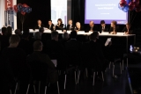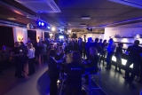
2.1 De Glazen Ruimte
Culipro beschikt sinds 2005 over een eigen evenementenlocatie: De Glazen Ruimte met onder andere multifunctionele evenementenzaal en kookstudio. Door de organisatie, locatie en het culinaire in eigen beheer te houden is Culipro in staat aan vele wensen van opdrachtgevers te voldoen.
De locatie De Glazen Ruimte ligt centraal in Nederland, op de grens van Utrecht en Maarssen. Voorheen was de kookstudio gevestigd in Abcoude. De locatie in Maarssen is een erg gunstige plek omdat de locatie vanuit Amsterdam en Amersfoort binnen een klein half uur te bereiken is.

Op de begane grond beschikt Culipro over een multifunctionele evenementen/presentatie ruimte met daarnaast de inspirerende open keuken. Alle ruimtes beschikken over draadloos internet, luchtbehandeling en airconditioning.

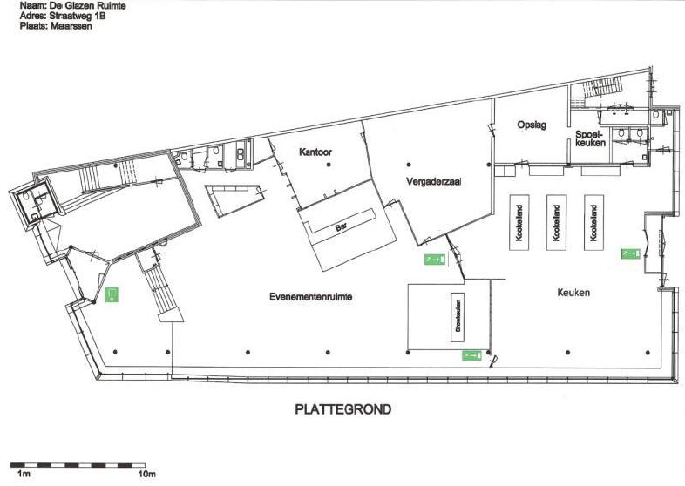

De Open Keuken
Deze ruimte beschikt over drie grote kookeilanden waaraan de koks live de gehele culinaire invulling van het betreffende evenement verzorgen. De Open Keuken is uitermate geschikt voor ontvangst, (kook)workshops en diverse vormen van live cooking.
De evenementenruimte
Aan de andere zijde van het gebouw bevindt zich de inspirerende grote zaal van de Glazen Ruimte uitgerust met een professioneel audiovisuele geluidsset voor alle gewenste doeleinden. De zaal is tevens in zijn geheel te verduisteren. Een scala aan spots zorgt ervoor dat de zaal in diverse (licht) sferen kan worden getransformeerd

2.2 Meetinc
Op de eerste etage van De Glazen Ruimte bevindt zich sinds 2007 Meetinc. Meetinc is een conferentie/vergadercentrum in de regio Utrecht en richt zich op iedereen die buiten de deur wil vergaderen, cursussen wil organiseren of presentaties wil geven. Meetinc wil haar klanten bereiken en interesseren met haar concept en onderscheidend vermogen.
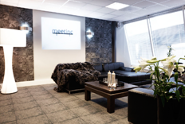

Het onderscheidend vermogen wat in het marketingplan beschreven is bij het opstarten van het bedrijf Meetinc, bestaat uit een driedeling, namelijk:
- De diverse vergader-/conferentieruimten zijn allen op technisch gebied en op facilitair gebied multifunctioneel en optimaal ingericht. Iedere ruimte is voorzien van een beamer en flip-over en een - voor iedereen toegankelijk - wireless internetverbinding. De kamers zijn dusdanig flexibel ingericht dat ze op verzoek van de klant eenvoudig kunnen worden aangepast.
- Meetinc onderscheidt zich op cateringgebied. Gezien de ervaring met en de relatie tot Culipro biedt Meetinc binnen de wenselijke prijs/prestatiecurve smaakvolle en hoogkwalitatieve cateringdiensten aan. Zo worden bij Meetinc geen standaard maaltijden verzorgd, maar alleen uiterst zorgvuldig geselecteerde producten en gerechten; een en ander komt de customer intimacy strategie ten goede. Een gast heeft altijd het gevoel speciaal bediend te worden door Meetinc.
- Meetinc onderscheidt zich tot slot middels de combinatie met De Glazen Ruimte op de benedenverdieping. Meetinc fungeert vaak als uitwijkmogelijkheid voor De Glazen Ruimte bij aanvragen van groepen die te klein zijn voor de ruimten van De Glazen Ruimte. Daarnaast worden de ruimten aan gasten van De Glazen Ruimte aangeboden voor feesten en recepties en als break out zalen bij een zakelijk event.

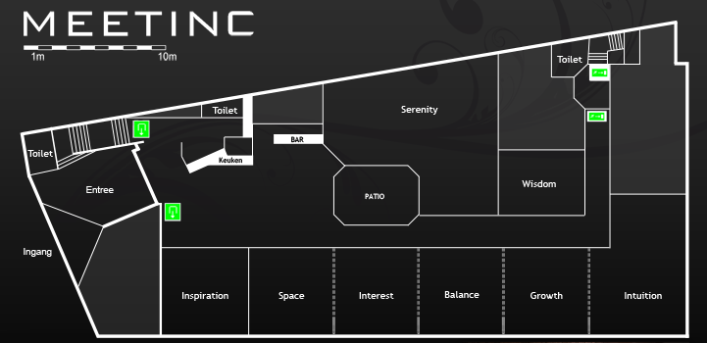
2.3 De Structuur
In het bedrijf werken 12 vaste medewerkers, meerdere stagiaires en daarnaast werkt Culipro met veel oproepkrachten voor de evenementen. Het is een jong en hecht team en de sfeer is erg open en hartelijk. Hier onder is het organogram te vinden. Er bevindt zich geen aparte communicatieafdeling binnen Culipro. Veelal valt de communicatie van de Glazen Ruimte onder Bartel van Willigenburg (Projectmanager Sales Culipro) en de communicatie van Meetinc onder Eveline Mestrom (Projectmanager Sales Meetinc). Hierbij hebben Monica Kuppens (Operationeel Directeur) en Ramon Beuk (Algemeen Directeur) het laatste woord.

3. Maatschappelijk verantwoord ondernemen

Er is tegenwoordig steeds meer te doen rond het onderwerp maatschappelijk verantwoord ondernemen. Zowel binnen de samenleving als binnen de bedrijfswereld leeft steeds meer het idee dat bedrijven naast hun economische verantwoordelijkheid ook hun sociale verantwoordelijkheid moeten opnemen. Grote en middelgrote bedrijven in Nederland nemen steeds vaker een MVO-paragraaf op in hun bedrijfsvoering en de (rijks)overheid moet sinds begin 2010 duurzaam aanbesteden. Maar wat is nu eigenlijk Maatschappelijk Verantwoord ondernemen?

Maatschappelijk verantwoord ondernemen is een begrip dat nauw verbonden is met het in 1987 door de Commissie Brundtland geïntroduceerde begrip duurzaam ondernemen. Duurzaam ondernemen werd hierbij omschreven als dat bedrijven een belangrijke bijdrage kunnen leveren aan een duurzame ontwikkeling van de maatschappij. Dit kan volgens de Commissie Brundtland bereikt worden door de economische ontwikkeling in balans te brengen met een rechtvaardige verdeling van welvaart en met de bescherming van het milieu, zodat de aarde behouden blijft voor de toekomstige generatie.

Wat opvalt wanneer er gesproken wordt over Maatschappelijk Verantwoord Ondernemen (MVO) is dat er veel verschillende begrippen gebruikt worden. Zo kom je veelal begrippen tegen als: duurzaam ondernemen, duurzaam ontwikkelen en waardegedreven ondernemen. Deze begrippen kunnen op verschillende manieren worden gedefinieerd. Veel organisaties gebruiken deze begrippen als synoniemen, echter blijkt het vaak een eigen nuance te hebben. Zo concludeert Votaw in 1973: ‘Het begrip maatschappelijke verantwoordelijkheid is geniaal; het betekent iets, maar niet altijd voor iedereen hetzelfde. Voor sommigen gaat het over wettelijke verplichtingen en aansprakelijkheid; voor anderen gaat het over ethisch verantwoord handelen; voor weer anderen gaat het om oorzakelijke verbanden, ondernemingen zijn ergens voor verantwoordelijk; velen zien het als hetzelfde als liefdadigheid; sommigen zien het als maatschappelijk bewust en de grootste voorstanders zien het als legitiem en gepast; sommigen zien het als een verplichting voor bedrijven om strengere normen te hanteren voor hun gedrag dan die voor burgers gelden.’

John Grant concludeert in zijn boek: “Je leert nooit begrijpen wat duurzaamheid inhoudt door er van buitenaf naar te kijken en te bezien als een abstract geheel. Je moet er persoonlijk bij betrokken raken, erin stappen en aan de hand van je ervaringen, emotie en oordeel vanuit die uitdrukkelijke betrokken positie je mening vormen.”

Uit deze twee beschrijvingen kan dus wel geconcludeerd worden dat er vele definities zijn van deze ‘groene’ begrippen. Echter kan de invulling van maatschappelijk verantwoord ondernemen bij elke organisatie ook anders zijn. Niet alleen in de aard van de activiteiten, maar ook de omvang.

Wat vaak terug komt in verschillende definities van MVO is dat MVO in ALLE kernprocessen binnen een organisatie een rol speelt. MVO gaat van inkoop en productie tot personeelsbeleid en marketing. Hierbij komen de drie dimensies economie (economisch rendement), milieu (de effecten op het natuurlijk leefmilieu) en sociale aspecten (de gevolgen voor de mens, in- en extern) terug. Ook wel de Triple P-benadering genoemd.
3.1 Triple P-benadering
MVO heeft in vele ogen betrekking op de drie eerder genoemde gebieden, namelijk op sociaal, milieu- en economisch gebied. Hiervoor worden de termen People, Planet en Profit gebruikt, de Triple P-benadering. Dit betekent dat MVO een vorm is van ondernemen gericht op economische prestaties (Profit), met respect voor de sociale kant (People)en binnen de ecologische randvoorwaarden (Planet). Het gaat hierbij om het vinden van het juiste evenwicht tussen deze drie P´s. Vaak blijkt dat deze balans leidt tot betere resultaten voor zowel het bedrijf als de samenleving. Hieronder zal de Triple P-benadering nader worden toegelicht.

Bron: http://www.apiti.nl/blog/wp-content/uploads/2010/02/mvo-3p1.jpg
People
De dimensie People heeft betrekking op het menselijke aspect van je organisatie, het sociaalethische gebied, zowel intern (op eigen personeel) als extern (op de omgeving van het bedrijf). Denk bij intern aan arbeidsomstandigheden, -voorwaarden en –verhoudingen, maar ook de inhoud van de arbeid, competentiemanagement en de wijze van beoordeling. Bij de externe omgeving kan gedacht worden aan vrijwilligerswerk, maar ook aan het bijdragen van financiële middelen, kennis of faciliteiten aan bijvoorbeeld het lokale onderwijs, of de plaatselijke voetbalclub.

Planet
Planet houdt in dat de zorg voor de natuurlijke leefomgeving wordt geïntegreerd in de bedrijfsvoering. Het milieu is natuurlijk een groot onderdeel hiervan door bijvoorbeeld te kijken naar de milieubelasting van het eigen productieproces, maar ook milieueffecten bij toeleveranciers , transport, afvalverwerking en recycling. Ook de ontwikkeling van schonere producten, de manier van omgang met genetische manipulatie, en de mate waarin je duurzame technologie toepast behoren allemaal tot deze P.

Profit
Het eerste doel van een commerciële organisatie is het genereren van een financieel gezond bestaan om te overleven. Profit gaat dan ook in de eerste plaats over het genereren van winst. Die winst is nodig om nieuwe investeringen te financieren. Er zijn vele manieren waarop bedrijven met milieumaatregelen geld kunnen verdienen, zoals besparen op grondstoffen en energie en schonere producten voor minder afvalkosten.
Toch zijn er ook andere aspecten, die niet puur over financiële prestaties van de onderneming gaan die hiertoe behoren. Hierbij kan gedacht worden aan het locatiebeleid, werkgelegenheid, politieke betrokkenheid, uitbesteding, investering en de economische effecten van je producten of diensten.

3.2 Waarom MVO?

Omdat het moet
De overheid zal alleen nog maar duurzaam inkopen vanaf 2010. Wet- en regelgeving blijken dus een belangrijke reden voor organisaties om maatschappelijk verantwoord te ondernemen. Daarnaast gaan steeds meer grote ondernemingen tegenwoordig duurzaam inkopen. Hierdoor zal je, wanneer je maatschappelijk verantwoord onderneemt, ook een aantrekkelijke partner voor leveranciers en kredietverstrekkers worden. Zonder het vertrouwen van stakeholders kan je als organisatie immers niet overleven. Deze maatschappelijke druk vanuit allerlei organisaties, de overheid, de publieke opinie, de media en natuurlijk de consument zorgen ervoor dat organisaties wel maatschappelijk verantwoord ‘moeten’ ondernemen. Vooral om de marktkansen, en dus de hogere verkoopcijfers, niet te laten liggen. Zeker wanneer ook de concurrentie milieumaatregelen treft kan je als bedrijf niet achterblijven; klanten zouden naar de concurrent kunnen overstappen.

Ook bij Culipro is een zekere druk vanuit de overheid om maatschappelijk verantwoord te ondernemen. Door het duurzaam inkopen van de overheid vanaf 2010 is Culipro genoodzaakt duurzaam te ondernemen. Dit om haar klanten binnen de overheid niet te verliezen.
Naast de druk van de overheid is binnen Culipro ook een zekere druk vanuit de concurrentie te voelen. Zo is grote concurrent ‘de Fabrique’ (grote evenementenlocatie/organisatie nabij de Glazen Ruimte) erg met MVO bezig en is al in het bezit van een Green Key certificaat (voor meer info over de Green Key zie paragraaf 3.4 op p. 18).

Voor het Imago
De consument vraagt om duurzaamheid en eerlijkheid, het draait steeds meer om authenticiteit, eerlijkheid, puurheid, beleving en waarheid. Het is dus belangrijk een goed imago te hebben om zo meer consumenten te trekken. (voor een uitgebreide uitleg van het begrip imago kunt u de bijlage raadplegen op p. 39) Volgens verschillende onderzoeken van UPS Europe Business Monitor, Nyenrode en de Erasmus Universiteit is imago vaak de motivatie achter maatschappelijk verantwoord ondernemen. Uit het onderzoek van UPS blijkt dat 49% van de respondenten vindt dat MVO een positief effect heeft op het imago. Hierdoor zullen er dus marktkansen ontstaan en de concurrentiepositie verbeterd worden.
Door het positieve imago die aan de organisatie gekoppeld wordt door het MVO zal er een meer gewilde werknemer zich aanmelden. Uit studies van Greening & Turban en The Aspen Institute Initiative for Social Innovation through Business blijkt dat bedrijven met een positief imago een grotere aantrekkingskracht uitoefenen op studenten en dat de meerderheid van de studenten aangeeft niet voor een bedrijf te willen werken wanneer ze zich niet kunnen verenigen met de bedrijfswaarden. Door de leukere werksfeer zal er een familiegevoel ontstaan met tevreden werknemers wat leidt tot een grotere loyaliteit. Dit positieve gevoel binnen de organisatie zal uitstralen naar de klant en weer positief zijn voor het imago van de organisatie.

Bij Culipro zal het MVO zeker een toevoeging zijn op de huidige identiteit, en dus het imago (wanneer goed gecommuniceerd). Één van de belangrijkste pijlers van Culipro is, volgens de eigenaren, namelijk het voldoen aan de vraag van de opdrachtgever, in elke zin van het woord. Ze zeggen de verwachting van de opdrachtgever te willen vervullen of zelfs te overstijgen. Dit proberen zij ook naar de buitenwereld te communiceren. Het inspelen op het duurzaam ondernemen is hier dus een deel van. Wanneer Culipro niet duurzaam zou gaan ondernemen, betekent dit dat niet elke verwachting van opdrachtgevers volledig zou kunnen worden vervuld.

Besparingen genereren
Sommige milieumaatregelen leveren direct besparingen op, andere hebben eerst een investering nodig en zullen later pas een besparing opleveren. Hierbij kan gedacht worden aan kostenbesparing door energiezuinige of milieuvriendelijke productie, het vermijden van boetes voor onverantwoord gedrag of het ontvangen van subsidies door sociaalethische prestaties. Daarnaast zal door maatschappelijk verantwoord gedrag op het personeelsbeleid, de motivatie van werknemers stimuleren wat weer kan resulteren in minder ziekteverzuim, hogere productiviteit en minder kosten voor personeelsselectie, of opleiding van nieuwe mensen.

Het is bijna altijd zo dat maatschappelijk verantwoord ondernemen besparingen oplevert en dus de P van Profit stimuleert. Ook voor Culipro nog een positief gevolg wanneer zij overstappen naar MVO.

Vanuit idealisme
Ook idealisme en persoonlijke opvattingen van een ondernemer kunnen de drijvende kracht zijn achter het actief invullen van een MVO beleid. Dit is vooral, maar niet uitsluitend, van toepassing bij kleinere organisaties. Hierbij kan gedacht worden aan religieuze inspiratie, of een behoefte aan zingeving of het verlangen om ‘iets terug te willen doen voor de samenleving’. Wanneer het MVO uitsluitend vanuit persoonlijke opvattingen wordt gedaan, wordt er vaak weinig over gecommuniceerd. Dit omdat de ondernemer het dan als hun morele plicht zien, en het niet eens MVO noemen.

Ook bij Culipro bestaat er een zeker idealisme over MVO en duurzaam ondernemen. Zo is de eigenaar en topkok Ramon Beuk in het jaar 2009 op reis geweest om een kookboek te realiseren waarmee hij uitsluitend met Fair Trade producten werkt. Ook worden er bij Culipro al evenementen aangeboden waar uitsluitend met deze Fair Trade producten wordt gewerkt. Deze persoonlijke betrokkenheid van de ondernemer heeft een grote rol gespeeld in de keuze voor Culiproom maatschappelijk verantwoord te gaan ondernemen.

3.3 Mvo binnen de evenementenbranche
Uit het derde internationale Edelman goodpurpose™ consumentenonderzoek, waaraan 6.000 mensen uit tien landen deelnamen, blijkt dat 57% van de consumenten merken beloont met hun aankoop als deze een maatschappelijke bijdrage leveren. 56% vindt dat maatschappelijke en zakelijke belangen even belangrijk moeten zijn bij de besluitvorming van bedrijven. Hieruit blijkt dat bedrijven er baat bij hebben om zich te identificeren met maatschappelijk verantwoord ondernemen. Helemaal bij het feit dat 64% van de consumenten zo’n merk dat maatschappelijk verantwoord onderneemt, zou aanbevelen aan vrienden en kennissen. Het onderzoek duidt op een interessante trend: je identificeren met sociale doelen geeft status.

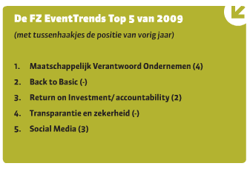
Het Maatschappelijk Verantwoord Ondernemen staat op één van de FZ Event Trend Top 5. Dit betekent dat het MVO zeker een rol speelt binnen de evenementenbranche. Toch blijkt uit een onderzoek van Britta Albers (InHolland) dat de evenementenbranche achterligt als het gaat om Maatschappelijk Verantwoord Ondernemen. Een kansrijke trend voor de evenementenwereld dus.
Bron:http://www.rbimovies.nl/media/food_horeca/FZ/EventTrends%20aug/magazine.html

Om de evenementen aan te laten sluiten op deze ontwikkelingen rondom Maatschappelijk Verantwoord Ondernemen is het voor organisatoren van evenementen belangrijk dat zij MVO-gerichte evenementen aanbieden. Steeds meer opdrachtgevers van evenementen vinden het belangrijk te weten hoe hun leveranciers denken en vooral hoe zij handelen ten aanzien van maatschappelijk verantwoord ondernemen. Dit niet alleen om een oprechte bijdrage te leveren aan de toekomst, maar ook qua imago. ‘Vanuit MVO kun je klanten winnen en het stimuleert daarnaast je innovatie en creativiteit (Bart Jan Krouwel, oud MVO-directeur van Rabobank Nederland tijdens het MVO congres van vakblad Feestelijk Zakendoen (FZ)’.

Bij evenementen is een tal van onderdelen waarop ingespeeld kan worden op maatschappelijk verantwoord ondernemen. Zo kan gedacht worden aan biologische of Fair Trade catering, gebruik van seizoensproducten uit de directe omgeving, audiovisuele middelen op groene stroom, led-verlichting, het stimuleren van openbaar vervoer, etc.

Toch moet in het achterhoofd gehouden worden dat enkel MVO-gerichte evenementen aanbieden niet alles is. MVO is, zoals eerder besproken, iets dat in ALLE kernprocessen van een organisatie moet worden geïmplementeerd. Zo zegt de directeur van De Arjan van Dijk Groep, Ronald Ernst; ‘De opdrachtgever vraagt om een gezonde maatschappelijk verantwoorde bedrijfsvoering.’ Een goede manier om als evenementenorganisatie (met eigen locatie) dit te realiseren is het behalen van de Green Key welke hierna besproken zal worden.
3.4 Green Key
Een aantal evenementenorganisaties met eigen locatie is inmiddels druk bezig met het MVO. Zo zijn zij in bezit van The Green Key. De Green Key is hét keurmerk voor milieuvriendelijke bedrijven in de toerisme- en recreatiebranche. De Green Key is zowel binnen als buiten Europa te herkennen.

De Green Key kent vele voordelen voor horecaondernemers. Zo is een keurmerk ten eerste voor de consument al een herkenbaar punt om te zien of een organisatie duurzaam onderneemt. En wanneer dit door een onafhankelijke partij getoetst wordt, geeft dat de consument garantie. Uit onderzoek van Landbouw Economisch Instituut Wageningen University & Research centre is zelfs gebleken dat producten zonder keurmerk op de langere termijn minder duurzaam gevonden worden.

Bron: http://www.kmvk.nl/groenesleutel/

Verder vermindert de ondernemer met de Green Key aantoonbaar de druk op het milieu (planet) wat vermindering van kosten levert (profit) en is aantoonbaar bezig met de prestaties op sociaalethisch gebied (people). Daarnaast is de Green Key een effectief middel om te communiceren naar de consument en derden. Een keurmerk als de Green Key is immers een makkelijk te herkennen symbool voor de consument. Dit zal een extra reden geven om juist voor deze locatie te kiezen.

De Green Key bestaat uit verplichte en optionele normen en bestaat uit niveaus, te weten brons (minimaal verplichte niveau), zilver of goud. Aan alle verplichte normen dient voldaan te worden om het bronzen Green Key certificaat te ontvangen. De optionele maatregelen mogen vrij gekozen worden en bepalen het niveau zilver of goud. Daarbij hebben de normen zoals eerder genoemd betrekking op de eerder genoemde Triple P benadering. De normen variëren van milieumaatregelen tot arbeidsomstandigheden tot besparingen die geld opleveren. Het zijn dus normen die de driedeling Planet, People, Profit onderscheiden. Hierdoor zal het maatschappelijk verantwoord ondernemen in alle kernprocessen (aantoonbaar) worden geïmplementeerd.

Tot slot is de Green Key een handig middel om beleidsmatig met MVO bezig te kunnen zijn. Door de maatregelen die getroffen moeten worden om de Green Key te behalen, ben je als bedrijf beleidsmatig bezig met MVO. Deze maatregelen zijn te vinden in een handleiding in de bijlage op p. 45.

3.5 Conclusie
Geconcludeerd kan worden dat maatschappelijk verantwoord ondernemen binnen de huidige samenleving een grote rol speelt. Dit zowel bij de gewone consument als bij de overheid en de evenementenwereld. Om als evenementenorganisatie voor te blijven op de concurrentie is het dus belangrijk aan te haken bij deze beweging. Daarnaast is er een duidelijke maatschappelijke druk aanwezig vanuit de overheid en andere stakeholders. Ook voor Culipro ligt er dus een grote kans bij het maatschappelijk verantwoord ondernemen. Niet alleen om de marktkansen te vergroten, maar ook om flinke besparingen te realiseren, een beter imago te verkrijgen en als organisatie bij te dragen aan een betere wereld.

Hierbij is een belangrijk gegeven dat maatschappelijk verantwoord ondernemen in alle kernprocessen van het bedrijf moeten worden geïmplementeerd. Hierbij is de driedeling van de triple-P (Planet, People, Profit) van belang om zo volledig mogelijk maatschappelijk verantwoord te kunnen ondernemen. Een goed handvat hierbij kunnen de normen van de Green Key zijn. Zo kan men als organisatie beleidsmatig en aantoonbaar maatschappelijk verantwoord ondernemen.

Bron: http://img.timeinc.net/fortune/services/sections/customprojects/sections/061002_GreenBusiness_cvr.jpg
4. De rol van communicatie over MVO
Omdat de markt steeds meer om maatschappelijk verantwoorde organisaties vraagt, is het van belang goed te communiceren dat je een duurzaam beleid voert. Dit blijkt uit een onderzoek van Stichting Wetenschappelijk Onderzoek Commerciële Communicatie (SWOCC). Uit ditzelfde onderzoek blijkt dat niet elke organisatie die aan MVO doet daarover communiceert. Wetenschappelijk onderzoeker bij SWOCC Marjolein Doets spreekt van een gemiste kans: “Uit onderzoek blijkt dat het een positief effect kan hebben op de bedrijfsvoering. Dus waarom zou je er niet over communiceren?”.
Daarnaast denken veel kleine organisaties dat communiceren over maatschappelijk verantwoord ondernemen alleen voorbehouden is aan grote organisaties. Dit terwijl kleinere organisaties juist dichter bij de gemeenschappen staan waarin zij actief zijn en meer impact hebben.

De communicatie kan binnen een MVO beleid dus als het topje van de ijsberg gezien worden. Het topje mag dan misschien vrij klein zijn, maar is wel uiterst zichtbaar. Dit maakt communiceren over MVO zo belangrijk. De communicatie kan de consument enthousiast maken.

4.1 Wat kan communicatie?
Bij communicatie gaat het vaak om gedragsverandering. Voordat mensen ander gedrag gaan vertonen worden er een aantal fasen doorlopen, namelijk het uitbreiden van kennis en bepaling van de houding. Door informatie (kennis) wordt de houding veranderd. Door deze veranderde houding, ontstaat er ander gedrag. Om dit te bewerkstelligen is het dus van belang goed te communiceren. Communicatie maakt deel uit van een mix van middelen die kunnen bijdragen aan deze gedragverandering. De communicatie is hierbij ondersteunend en versterkend. Het gaat hierbij wel om meer dan het overbrengen van een boodschap. Er moet gezorgd worden voor aandacht voor de boodschap. Er moet betrokkenheid gecreëerd worden. Wanneer er betrokkenheid en draagvlak gecreëerd is, kan de boodschap, dat je als onderneming maatschappelijk verantwoord onderneemt, pas uitgedragen worden. Communicatie is van belang bij het creëren van draagvlak. Met communicatie kan namelijk worden geïnformeerd wat de plannen inhouden, welk effect deze zullen hebben en duidelijkheid geven over de mogelijkheid tot inspraak.

Er kan geconcludeerd worden dat communicatie om twee redenen een belangrijke rol speelt bij het maatschappelijk verantwoord ondernemen van een onderneming. De eerste reden is dat communicatie gedragsverandering ondersteunt en versterkt, wat bij beleidsverandering van groot belang is. Ten tweede is de communicatie belangrijk omdat het draagvlak kan creëren bij de stakeholders, bij de implementatie van het MVO beleid.

Een reden die hier nog aan toegevoegd kan worden, waarom communicatie belangrijk is bij MVO is dat het kan helpen bij het versterken van de reputatie (De algemene beoordeling van een onderneming) van de organisatie die maatschappelijk verantwoord onderneemt. Een onderneming met een eigen identiteit is in staat mensen aan te spreken en te inspireren. (voor een uitgebreide uitleg van het begripreputatie en identiteit kunt u de bijlage raadplegen op p. 40) Door een positief imago te genereren zal er uiteindelijk een sterke reputatie ontstaan; MVO kan daarbij een bijdrage leveren. MVO is nu meer dan ooit een maatschappelijke kwestie, en dus een manier om een bindende factor te vormen in de relatie tussen de onderneming en haar stakeholders.
Door een goede communicatie over dit onderwerp kan de organisatie een betere reputatie krijgen, waardoor ook de merknaam en het product in waarde stijgen. Er zal meer klanttevredenheid ontstaan, waardoor er meer klanten merktrouw blijven. Ook zullen er betere relaties ontstaan tussen leveranciers, lokale gemeenschappen en overheidsinstanties. Tot slot zal de organisatie beschouwd worden als een aantrekkelijke werkgever, waardoor werknemers meer gemotiveerd en productiever zijn.
4.2 Greenwashing
Het is niet de bedoeling te communiceren ‘hoe goed je bent’ maar juist ‘hoe ver je bent’. “Belangrijk hierbij is dat je authentiek, integer en transparant bent.” Zo zegt Matthijs Boon van MVO Nederland. Door de consument te laten weten wat je doet op gebied van MVO, verstrek je precies de informatie die men wil hebben over de waarde van je bedrijf en over de producten en/of diensten die je aanbiedt op de markt. Naast het feit dat organisaties laten weten waar voor ze staan door te communiceren over MVO, kan het zelfs andere organisaties aanmoedigen mee te doen.
Bron: http://www.stichtingmilieunet.nl/andersbekekenblog/wp-content/uploads/2009/08/Greenwashing.jpg

Hierbij is het belangrijk op te passen voor imagoschade. Dit door ‘greenwashing’. Greenwashing is het ‘groener’ voordoen van een organisatie dan dat deze daadwerkelijk is. Er moeten dus geen overhaaste beslissingen genomen worden als het gaat om MVO communiceren. MVO moet eerst goed geïmplementeerd zijn in de organisatie voordat hierover gecommuniceerd wordt. Wordt dit niet gedaan dan kan de organisatie door de mand vallen bij bijvoorbeeld de media of de consumenten. Uiteindelijk duurt eerlijkheid het langst. Geloofwaardigheid is dus de sleutel tot succes bij maatschappelijk verantwoord ondernemen, wat bereikt wordt door te laten zien waar je voor staat, en dit ook waar maakt.

4.3 De vijf I’s van de groene marketing
John Grant stelt in zijn boek de vijf I’s van de groene marketing op. Hierbij gaat het om de factoren Intuïtief, Integratie, Innovatie, Inviterend en Informatie. Deze vijf factoren geven een handvat waar aan gedacht moet worden bij het communiceren over MVO. De vijf I’s zullen nu nader worden toegelicht en moeten ten alle tijden meegenomen worden bij het communiceren op de groene markt.

Intuïtief
Het is belangrijk dat duurzame producten en diensten iets vanzelfsprekends worden. Een maatschappelijk beleid moet iets zijn wat zonder na te denken gedaan wordt. Vaak wordt alles wat met MVO en duurzaam te maken heeft nog gezien als moeilijk en lastig. Dit moet veranderen in de gewoonste zaak van de wereld. Het moet vanuit de idealen van het bedrijf en het management een vanzelfsprekend onderdeel zijn van de bedrijfsvoering.

Integratie
Belangrijk is dat een MVO beleid volledig wordt geïntegreerd in de desbetreffende organisatie. Zo is alleen een bijdrage leveren aan een goed doel geen MVO wanneer ondertussen de werkomstandigheden bar slecht zijn. Het MVO beleid stopt ook niet alleen bij het management maar moet volledig worden geïntegreerd in elke bedrijfsactiviteit.

Innovatie
Binnen een organisatie is het belangrijk te blijven innoveren. Bij een MVO beleid is het van belang te innoveren op het ‘verduurzamen’ van de onderneming. Hierbij zijn de mogelijkheden om producten te innoveren, maar ook om diensten anders in te richten.

Inviterend
MVO moet een positieve keuze zijn van een organisatie, waarin daadwerkelijk geloofd wordt. Daarbij zijn duurzame producten vaak kwalitatief beter, hebben een langere levensduur en zijn gezonder. MVO moet leuk zijn, geen geneesmiddel tegen een nare toekomst.

Informatie
Het actief betrekken en voorlichten van betrokkenen is belangrijk binnen een MVO beleid. Dit om meer draagvlak te creëren en geloofwaardig over te komen.
4.4 Conclusie
Het communiceren over het feit dat je als organisatie maatschappelijk verantwoord onderneemt is van zeer groot belang. Hierbij is het wel belangrijk duidelijk en transparant te zijn in je communicatie.
Ten eerste is communiceren over MVO zeer belangrijk om draagvlak te creëren bij de stakeholders. Intern is het belangrijk dat er een draagvlak is onder de medewerkers om je beleid goed en volledig te kunnen implementeren. Ook bij de externe stakeholders moet er een draagvlak zijn. Denk aan je leveranciers die bijdragen aan jou MVO beleid, maar ook eventuele investeerders die achter het plan moeten staan.
Ten tweede kan het communiceren over MVO een goede invloed op de reputatie van een bedrijf hebben. Doordat MVO nu meer dan ooit een maatschappelijke kwestie is kan dit een bindende factor worden in de relatie tussen de onderneming en haar stakeholders.
Wanneer er gecommuniceerd wordt over het MVO van een organisatie is het van belang op te passen voor greenwashing. Doe je als organisatie nooit ‘groener’ voor dan dat je bent. Communiceer niet ‘hoe goed je bent’ maar ‘hoe ver je bent’ en waar je als organisatie voor staat. Geloofwaardigheid, transparant en duidelijkheid is cruciaal bij het communiceren over MVO.
Bron: http://www.recycling4you.com/resources/GreenEarth.jpg
5. Het MVO beleid
Om de doelstelling van dit rapport te behalen zijn er aan het begin van dit rapport een beleids- en communicatievraag (zie hoofdstuk 1, paragraaf 1.3 op p. 8) opgesteld. Om de beleidsvraag te beantwoorden volgt hier een MVO beleidsplan die binnen het huidige beleidsplan van Culipro is in te passen. Het advies aan Culipro is deze volledig te implementeren binnen de organisatie en in het achterhoofd te houden dat maatschappelijk verantwoord ondernemen een groeiend onderdeel blijft binnen de organisatie. Er moet blijvend geïnnoveerd, geïnvesteerd en geïnformeerd worden om ‘echt’ maatschappelijk verantwoord te ondernemen.

5.1 De kernwaarden
Stabiele kernwaarden of basiswaarden zorgen voor evenwicht tussen houding, regels en gedrag binnen de organisatie. Kernwaarden zijn de belangrijkste waarden binnen een organisatie.
Culipro heeft een aantal kernwaarden (shared values) die antwoord geven op de vragen, waar staat Culipro voor, waar geloven zij in, wat verbindt hen en wie willen zij zijn. Deze waarden zijn gemaakt bij het opstarten van de onderneming door de oprichters Ramon Beuk en Monica Kuppens. Deze kernwaarden zijn;

- Kwaliteit
- Betrouwbaarheid
- Professionaliteit
- Ervaring
- Modern
- Creativiteit
- Maatwerk
- Verrassend eten en drinken
- Sfeer
- Persoonlijke aanpak
- Alles onder één dak
- Duurzame ontwikkeling van de samenleving

Met deze kernwaarden wil Culipro een overlap in persoonlijke– en organisatiewaarden in de vorm van shared values overbrengen. Met deze shared values wil zij een uniek en superieur product/dienst creëren.

5.2 Missie
Een missie is een verklaring hoe een onderneming zichzelf ziet (feitelijke identiteit, zie voor meer info over identiteit bijlage p. 40), de maatschappelijke functie van de onderneming, de waarden die de onderneming vertegenwoordigt, de plaats van de onderneming te midden van andere bedrijven en dat waar de onderneming naar streeft (gewenste identiteit, voor meer info bijlage p.40 ). Culipro eigenaren Ramon Beuk en Monica Kuppens hadden al een missie opgesteld, waarin een alinea is toegevoegd met het oog op duurzaam ondernemen. Dit om het MVO volledig te integreren in elke tak van het bedrijf. De huidige missie van Culipro is:

Culipro Events is een culinair evenementenbureau met een eigen evenementenlocatie, catering en vergadercentrum in het midden van het land. Zij organiseren (zakelijke) evenementen/belevingen op maat, in de breedste zin van het woord, zowel op hun eigen locatie alsook op andere locaties.

Culipro richt zich vooral op de zakelijke markt, de particuliere markt is secundair. De klanten van Culipro bevinden zich in heel Nederland en zijn vooral grotere organisaties (100+).
Culipro voorziet in de behoefte van bedrijven (en particulieren) om een evenement tot iets bijzonders en memorabels te maken. Het organiseren van een succesvol evenement heeft een positieve uitstraling op het imago van de klant van Culipro. Culipro is zich hiervan bewust en streeft altijd de hoogst mogelijke kwaliteit na, die aansluit bij de wensen en het budget van de klant.

Goede werkverhoudingen met alle betrokken partijen (vast personeel, oproepkrachten en leveranciers), onderling vertrouwen en structuur staan hoog in het vaandel. Het enthousiasme binnen de organisatie wordt ook naar buiten toe uitgestraald.

Een eerlijke manier van zaken doen is één van de pijlers van Culipro Events. Zij zijn op zoek naar een juiste balans tussen People, Planet en Profit. Zij geloven in maatschappelijk verantwoord ondernemen en dragen dit uit door middel van de producten en diensten.

Een bevredigend rendement voor de aandeelhouders wordt niet uit het oog verloren.

5.3 Visie
Waar missie meer betrekking heeft op de huidige situatie, is de visie meer een beeld voor de toekomst. Wat wil je als organisatie bereiken? Daarnaast moet de visie een ‘besmettelijke droom’ zijn. Iedereen binnen de organisatie moet ermee besmet worden en binnen een mum van tijd achter staan en zich bereid te voelen zich in te zetten om deze visie te realiseren. Ook de visie van Culipro is door Ramon Beuk en Monica Kuppens opgesteld. Ook hierbij zijn de waarden van het MVO toegevoegd. De visie van Culipro is:

Evenementenbureaus schieten als paddenstoelen uit de grond. Steeds meer evenementenbureaus breiden hun business uit met het openen van een eigen evenementenlocatie. Bestaande evenementenlocaties openen meerdere locaties, verspreid over het land. Onderscheidend vermogen is en blijft dus zeer belangrijk om in de markt, met zoveel aanbieders, staande te blijven.

De vraag naar organisatie van zakelijke evenementen is conjunctuur gevoelig. Daarnaast worden bedrijven steeds groter door fusies en overnamen, en ontstaat de behoefte aan accommodatie centraal in het land. Voor alle personeelsleden vanuit alle vestigingen makkelijk bereikbaar.

Culipro wil zich onderscheiden door de verrassende (culinaire) invulling van alle evenementen, zowel op de eigen locaties De Glazen Ruimte en Meetinc, als ook op andere locaties. Zo ontwikkelt zij onder andere eerlijke concepten vanuit een maatschappelijk verantwoord perspectief, waardoor een duurzaam en kwalitatief hoogstaand product wordt gecreëerd.

Daarnaast willen zij voor de werknemers een veilige haven creëren, waar zij kunnen groeien en zich kunnen ontplooien.

De waarde People, Planet en Profit laat Culipro ook terugkomen in de communicatie naar opdrachtgevers toe. Ze zijn open en eerlijk naar de opdrachtgevers en zij kunnen altijd bij Culipro terecht.

Culipro gelooft in maatschappelijk verantwoord ondernemen en wil een organisatie zijn die op hetzelfde moment sociaal, economisch en milieubewust is.

Binnen nu en 5 jaar wil Culipro haar naam binnen de branche beter positioneren (hogere naamsbekendheid) en met haar locaties in de locatie top 20 van Nederland komen. Dit door:
- Het steeds opnieuw in de markt zetten van nieuwe (eerlijke) concepten.
- De kwaliteit van de (culinaire) invulling van de evenementen continu hoog te houden.
- Het personeel door middel van coaching en training te laten aansluiten bij dit niveau.
- De inzet van Ramon Beuk als pr instrument.
- Het telkens aanpassen van de locatie aan de nieuwste trends

5.4 Doel en doelstellingen
“Een organisatiedoel is een direct of indirect uit de missie afgeleide gewenste en duidelijk omschreven situatie.” (Twynstra Gudde ). Het organisatiedoel van Culipro is opgesteld door de eigenaren Ramon Beuk en Monica Kuppens. Dit organisatiedoel is:
‘Van Culipro een stabiele organisatie maken. Daarin is het belangrijk stabiel te blijven in kwaliteit, in structuur (communicatie, zowel intern als extern), in doelstellingen en in omzet en winst.’
Het hoofddoel wat speciaal voor deze MVO-paragraaf van het beleid is opgesteld, is:

‘Culipro wil zo goed mogelijk bijdragen aan een duurzame ontwikkeling van de samenleving in sociale, ecologische en economische zin. Dit wil zij bereiken door het maatschappelijk verantwoord ondernemen volledig te laten integreren in haar beleid en activiteiten.’

5.5 Strategie
Met haar kernwaarden wil Culipro een uniek en superieur product/dienst creëren. Wanneer we kijken naar de typologie van Porter (voor uitleg van de typologie van Porter, zie bijlage p.42) past Culipro de differentiatiestrategie toe, wat voor Culipro een aanvullende waardepropositie oplevert. Dit wil Culipro zowel intern als extern communiceren.
Binnen de overheidscommunicatie wordt er veelal gesproken van de termen zweep, peen en preek; termen voor instrumenten die nodig zijn om een beleid door te voeren. Zo staat zweep voor de regelgeving en juridische voorschriften, peen voor de voorzieningen die nodig zijn (ook financiële) en preek voor de informatieoverdracht en voorlichting. Deze theorie is te vergelijken met de drie E’s die Rebel (1999) onderscheidt, namelijk communicatie (Education), dwang (Enforcement) en middelen (Engineering). Deze theorie kan ook in het geval van dit MVO beleid toegepast worden om de het beleid door te voeren binnen de organisatie. Het gaat bij een beleid namelijk om het beïnvloeden van kennis houding en gedrag, zoals genoemd op in hoofdstuk 4 op p.20. Het beïnvloeden van kennis, houding en gedrag kan gebeuren door middel van education en enforcement. Het veranderen van bedrijfsprocessen, zoals distributie van producten of de organisatiestructuur, gaat door middel van engineering. Het is hierbij belangrijk de juiste balans te vinden tussen People, Planet en Profit.

Bij dit beleid is het ten eerste belangrijk dat er door de organisatie voldaan wordt aan de wettelijke voorschriften (zweep/enforcement), qua milieuregels zoals het Activiteitenbesluit. Daarna is het belangrijk voor een organisatie voorzieningen te treffen om nog milieuvriendelijker of duurzamer te opereren (peen/engineering). Hierbij kan gedacht worden aan vervanging van verlichting, afname van duurzame stroom of het inkopen van duurzame producten en de distributie hiervan. Als laatste moeten de medewerkers goed op de hoogte zijn van de veranderingen binnen de organisatie om het beleid te laten slagen (preek/education). Dit door intern draagvlak te creëren en door middel van interne communicatie enthousiaste en betrokken medewerkers te verkrijgen waarbij interactie een cruciaal begrip vormt. Daarnaast zijn de wensen en behoeften van stakeholders belangrijk en moeten niet uit het zicht verloren worden. Ook hierbij is interactie belangrijk. Tot slot is het belangrijk met een duidelijk profiel naar de buitenwereld te communiceren.
5.6 MVO thema’s
Culipro onderscheidt verschillende MVO thema’s binnen haar beleid, die aansluiten bij de Green Key normen die te vinden zijn in de bijlage op p. 45. Deze thema’s ziet Culipro als het belangrijkst en heeft per thema beleidsregels geformuleerd om zo beleidsmatig bezig te zijn met maatschappelijk verantwoord ondernemen en te blijven groeien. De thema’s zijn;
- Registratie in Milieuarchief
- Wet en regelgeving
- Gas, water, elektra, afval
- Schoonmaak
- Food en Beverage
- Klimaat
- Medewerkers
- Gasten
Registratie in Milieuarchief
Alles aangaande het MVO beleid zal geregistreerd worden in het milieuarchief, waardoor alles overzichtelijk op één plek te vinden is. Hierbij gaat het in het bijzonder om het registreren van de hoeveelheden en kosten van gas, water, elektra en afval. Ook is het belangrijk dat elk jaar door het management om de tafel gezeten wordt om te bespreken waar Culipro nog kan groeien aangaande maatschappelijk verantwoord ondernemen en zet dit in een milieuprogramma. Dit milieuprogramma geeft per jaar aan welke milieumaatregelen het bedrijf zal nemen waarbij de criteria van de Green Key als leidraad worden genomen. Ook dit zal geregistreerd worden in het milieuarchief. Dit milieuarchief is te vinden bij de receptie en zal ook gedeeltelijk digitaal te vinden zijn op de gedeelde mappen.

Wet en regelgeving
Ten eerste is het belangrijk te voldoen (en te blijven voldoen) aan de wetten en regels die vanuit de regering zijn opgesteld m.b.t. het milieu. Hierbij kan gedacht worden aan het activiteitenbesluit, maar ook aan het niet overtreden van regels, zoals bijvoorbeeld het verstoren van de openbare orde.

Gas, water, elektra, afval
Het is belangrijk het verbruik van gas, water, elektra en afval te minimaliseren. Niet alleen omdat het goed is voor het milieu, maar ook omdat het besparingen oplevert. Hierbij is te denken aan het minimaliseren van de doorstroming van tappunten, energie-efficiënte(re) apparatuur en het aanschaffen van energiezuinige verlichting en het goed te blijven scheiden van de verschillende afvalfracties.

Schoonmaak
Voor het reinigen van het interieur en sanitair is het gebruik van minder milieubelastende schoonmaakmiddelen een pre. Daarnaast levert het gebruik van microvezeldoekjes voor de dagelijkse schoonmaakactiviteiten een besparing op het gebruik van schoonmaakmiddelen.

Food en beverage
Bij de inkoop van food en beverage is het belangrijk dat op verzoek van de klant het aanbod uit 100% minder milieubelastende producten of sociaal verantwoorde producten kan bestaan. Hierbij is te denken aan het Fair Trade arrangement dat wordt aangeboden. Maar hier kan ook gedacht worden aan seizoens- of streekgebonden producten. Ook het contact houden en in dialoog blijven met leveranciers over de mogelijkheden qua minder milieubelastende producten is van belang.

Klimaat
Er moet blijvend gedacht worden aan het verminderen van het belasten van het klimaat. Hierbij moet vooral aan de CO2 uitstoot gedacht worden, welke voor Culipro zelf elk jaar gecompenseerd kan worden in samenwerking met One2Green. Zij berekenen per jaar je C02 uitstoot die kan worden gecompenseerd door te investeren in duurzame energieprojecten. Daarnaast is het beïnvloeden van het verminderen van het autogebruik bij medewerkers en gasten ook van belang. Dit door bijvoorbeeld informatie over het openbaar vervoer naar de locatie te geven of groepsvervoer aan te bieden.

Medewerkers
Iedere medewerker van Culipro moet geïnformeerd zijn over het milieubeleid. Naast het algemene beleid is het belangrijk dat ieder over specifieke milieuzaken die verband houden met zijn/haar taak (zoals afval, schoonmaak, registratie nutsverbruiken/water- en energiebesparing, communicatie) wordt geïnformeerd. Om dit te realiseren zal er minstens één keer per jaar een bijeenkomst plaatsvinden waarbij dit besproken wordt. Daarnaast ondertekent iedere medewerker de voor hem/haar van toepassing zijnde instructies.

Gasten
Bij het maatschappelijk verantwoord ondernemen is het belangrijk ook de gasten te stimuleren tot MVO, zodat elk evenement zo duurzaam mogelijk kan worden geproduceerd. Om de opdrachtgevers dan ook zelf een steentje bij te laten dragen aan het milieu, wanneer zij een evenement organiseren, zal Culipro een samenwerking aangaan met One2Green. One2Green is een bedrijf dat zich bezighoudt met energiebesparing en compensatie van de CO2 uitstoot. Zo kan, wanneer duurzaamheid belangrijk is voor de opdrachtgever, de CO2 uitstoot die tijdens het evenement wordt ontwikkeld worden gecompenseerd.

Ook de overige gasten moeten worden geïnformeerd over de gang van zaken met betrekking tot MVO binnen de organisatie. Daarom zullen er verschillende communicatiemiddelen ingezet moeten worden. Deze zullen worden besproken in het hierop volgende communicatieplan.

6. Het Communicatieplan
Communicatie is erg belangrijk bij het invoeren van een MVO beleid. De communicatie kan het gehele proces van invoering begeleiden, creëren van draagvlak bij de interne doelgroep en het extern bekend maken van de gang van zaken van de organisatie m.b.t. het MVO beleid. Om de communicatievraag te beantwoorden die in het begin van dit rapport is opgesteld, volgt hier een communicatieplan voortvloeiend uit het eerder genoemde beleidsplan. De communicatievraag is:

‘Op welke wijze kan Culipro aan haar stakeholders communiceren dat Culipro bijdraagt aan een duurzame ontwikkeling van de samenleving in sociale, ecologische en economische zin, waar zij kan?’

Het advies aan Culipro is dit communicatieplan uit te voeren om het communicatievraagstuk op te kunnen lossen. Het is hierbij belangrijk duidelijk en transparant te communiceren met haar stakeholders. Ook het communiceren moet blijvend actief zijn binnen de organisatie. Dit om onduidelijkheden intern en extern te voorkomen.

6.1 Communicatiedoelstelling
Culipro wil haar doelgroepen, door middel van communicatie, laten zien dat zij staat voor een duurzame ontwikkeling van de samenleving in sociale, ecologische en economische zin en hiermee de goede reputatie van Culipro als maatschappelijk verantwoord ondernemer te behouden en versterken.

6.2 Doelgroepen
Stakeholders zijn organisaties en/of personen die invloed kunnen hebben op of beïnvloed kunnen worden door het handelen van een organisatie. De stakeholders van een onderneming spelen een centrale rol bij het communiceren over MVO.Culipro zal naar haar stakeholders moeten communiceren dat zij Maatschappelijk Verantwoord Onderneemt, om zo een meerwaarde te kunnen creëren.

Om gericht te kunnen communiceren zijn er vier belangrijke stakeholdergroepen naar voren gekomen na een actorenanlyse (;een analyse van de betrokken partijen, te vinden in de bijlag op p. 44). Deze stakeholdergroepen worden voor dit communicatieplan de doelgroepen, namelijk: de medewerkers, de leveranciers, de klantrelaties en de potentiële klant.

De medewerkers
Een erg belangrijke doelgroep zijn de interne medewerkers. Pas wanneer er draagvlak onder het eigen personeel bestaat en wanneer zij dezelfde visie delen en uitdragen, kan het daadwerkelijk uitgestraald worden dat Culipro Maatschappelijk Verantwoord Onderneemt.

Binnen Culipro werken 12 vaste mensen en daarnaast werken zij met veel oproepkrachten voor de evenementen. Het is een jong en hecht team en de sfeer is erg open en hartelijk. Het is dan ook van groot belang de medewerkers te betrekken bij de invoering van het MVO beleid door middel van tweezijdige communicatie.

De leveranciers
Wanneer Culipro Maatschappelijk Verantwoord Onderneemt is het belangrijk dat zij ook afspraken maakt met haar leveranciers m.b.t. het MVO. Het Maatschappelijk Verantwoord Ondernemen stopt niet bij de deur, maar gaat verder dan dat. Ook de manier waarop spullen worden aangeleverd, retour worden genomen en in welke kwantiteit is een kwestie van Maatschappelijk Verantwoord Ondernemen. Daarom is het belangrijk in dialoog te blijven met je stakeholders, om zo steeds meer maatschappelijk verantwoord te kunnen ondernemen.

De klantrelaties
Het is belangrijk organisaties die al klant zijn van Culipro te behouden. Veel van de evenementen die worden georganiseerd bij de Glazen Ruimte, maar vooral bij Meetinc zijn ‘herhalingsaankopen’. Veel van de omzet wordt dus door deze ‘vaste klanten’ gegenereerd en is het dus verstandig moeite te steken in een relatie die er al is. Per slot van rekening is het makkelijker klanten te behouden, dan nieuwe klanten aan te trekken in de huidige markt. Voor deze klantrelaties kan het MVO van Culipro een extra waarde geven aan de huidige relatie tussen beide. De gegevens van de klantrelaties van Culipro staan sinds in het Costumer Relationship Management (CRM) systeem, waardoor deze klantgroep goed en direct te bereiken is. Deze klantrelaties zijn bedrijven in gemeente Maarssen en Utrecht, bedrijven uit de Randstad, top 100 bedrijven met verschillende vestigingen in Nederland, evenementenbureaus, bedrijven uit de creatieve branche, bedrijven die cursussen verzorgen, weddingplanners en particuliere bruidsparen.

De potentiële klant
Het Maatschappelijk Verantwoord Ondernemen speelt bij veel organisaties en overheidsinstanties inmiddels een rol. Wanneer deze organisaties en overheidsinstanties een evenement willen organiseren of willen vergaderen, willen zij dit bij een organisatie die aansluit bij de waarde van het bedrijf. Bij deze organisaties is het ook belangrijk over te brengen dat Culipro Maatschappelijk Verantwoord Onderneemt. Dit zal Culipro een extra onderscheidend vermogen geven, wat betreft haar concurrenten. Ook de potentiële klanten zullen te vinden zijn binnen de soort bedrijven die al klant zijn van Culipro (Bedrijven in gemeente Maarssen en Utrecht, bedrijven uit de Randstad, top 100 bedrijven met verschillende vestigingen in Nederland, evenementenbureaus, bedrijven uit de creatieve branche, bedrijven die cursussen verzorgen, weddingplanners en particuliere bruidsparen).
6.3 Boodschap
Culipro wil aan haar doelgroepen laten zien waar zij voor staat (zie kernwaarden, missie en visie in hoofdstuk 5 p. 23-25). Daarnaast wil zij met dit communicatieplan duidelijk overbrengen aan haar stakeholders dat Culipro staat voor een duurzame ontwikkeling van de samenleving in sociale, ecologische en economische zin. Dit betekent dat Culipro wil uitdragen dat zij maatschappelijk verantwoord onderneemt en dat dit in alle aspecten van haar bedrijfsvoering terug te vinden is.

6.4 Strategie
Interne communicatie
Bij het invoeren van een MVO beleid binnen een bestaande organisatie is het cruciaal dat het eigen personeel actief wordt betrokken. Niet alleen wanneer het beleid al is ingevoerd, maar ook tijdens het ontwikkelen van het beleid kan er meegedacht worden door het personeel. Zo creëer je een hogere betrokkenheid bij je personeel en zal uiteindelijk het beleid sneller geaccepteerd worden. Communiceren is hierbij van groot belang (zoals eerder besproken in hoofdstuk 4 p. 20). Het betrekken van het personeel is belangrijk, omdat je als organisatie met een sterke identiteit naar buiten moet te komen. De medewerkers van een organisatie bepalen voor een groot deel deze identiteit. Zij zijn het gezicht van je organisatie en is het dus belangrijk dat binnen de gehele organisatie één visie leeft en dat alle neuzen naar één kant staan, om als sterke organisatie naar buiten te treden. De interne communicatie is dus van groot belang, omdat het de basis vormt van de externe beeldvorming, de flexabiliteit om snel te reageren op veranderingen, de effectiviteit en de cultuur.

Duidelijkheid en structuur
Om goed en efficiënt te kunnen samenwerken, zijn er afspraken nodig. Intern kunnen deze afspraken vastgelegd worden in structuren, regels en procedures. Zo zal er voor iedere werknemer een opstelling van nieuwe regels m.b.t. het MVO beleid voor hem/haar worden gepresenteerd. Deze regels zullen schriftelijk vastgelegd worden in de het milieuarchief en zullen bijdragen aan de kwaliteit en gelijkheid van het product dat wordt geboden en het voorkomt schade aan het milieu.

Introductie voor een overzichtelijk startpunt
Om een overzichtelijk startpunt voor de invoering van het MVO beleid aan te duiden en extra mondelinge toelichting te geven zal er zowel voor het vaste personeel, als voor de ambulante medewerkers een bijeenkomst worden georganiseerd. Door concrete en relevante informatie over verantwoord ondernemerschap te verstrekken, wordt er gezorgd dat de werknemers geïnformeerd zijn en blijven over de bedrijfsactiviteiten. Daarnaast zullen zij het gevoel hebben deel uit te maken van een team en gemotiveerd zijn een steentje bij te dragen. Het zal meer onderling vertrouwen opwekken tussen werkgever en werknemer. Hiervan kan worden verwacht dat wanneer de werknemers begrijpen wat er gebeurt binnen het bedrijf door goede communicatie, dat: de werknemers meer motivatie hebben, echt trots zijn op het bedrijf waarvoor zij werken, grotere werknemerstrouw, meer betrokkenheid en betere productiviteit, betere efficiëntie en meer samenwerking.

Externe communicatie
Wanneer de maatschappelijke verantwoordelijkheid eenmaal is geformuleerd en er intern draagvlak is, moet dit ook extern worden uitgedragen. Belangrijk hierbij is dat iedereen binnen het bedrijf zich gedraagt zoals eerder is vastgelegd en dit uitstraalt naar buiten toe.
Daarbij is het belangrijk om de reputatie van de organisatie hoog te houden. Hiermee wordt de algemene beoordeling van een onderneming ten opzichte van haar concurrenten, die gebaseerd is op de percepties van activiteiten in het verleden en de verwachtingen voor de toekomst bedoeld. Door de MVO-activiteiten kan de onderneming een sterkere reputatie opbouwen. Deze activiteiten dragen namelijk bij aan positieve percepties van de emotionele aantrekkingskracht van de onderneming.

Daarnaast zullen communicatiemiddelen moeten worden ingezet om te laten zien waar het bedrijf mee bezig is en waarom. Daarbij is het belangrijk je stakeholders en hun belangen te kennen zodat risico’s kunnen worden beheerst en kansen kunnen worden benut.

In dialoog met leveranciers
Tweezijdige communicatie is bij het invoeren van een MVO beleid erg belangrijk. Daarbij betekent actief luisteren naar externe stakeholders niet alleen het zelf onderzoeken van hun verwachtingen en wensen, maar vooral ook het zoeken naar nieuwe samenwerkingsmogelijkheden met stakeholders. Het is belangrijk met huidige leveranciers (en eventuele nieuwe) in dialoog te gaan. Dit om onder andere afspraken op papier te krijgen over betaling, levering, prijs, kwaliteit, etc. om zo duidelijkheid en zekerheid te hebben.

De huidige relaties behouden
Het is belangrijk om relaties te behouden. Daarom is het belangrijk transparant naar je huidige relaties te zijn. Laat zien wie je bent, wat je profiel is, waar je als organisatie mee bezig bent en waar je naar toe wilt. Ook de beweging naar een duurzame organisatie is dus erg belangrijk te communiceren naar je relatie. Met als extra toevoeging dat het MVO zorgt voor een aanvullende waardepropositie.

De potentiële klant bereiken
De doelgroep van Culipro is erg breed. Het is vrijwel onmogelijk de gehele doelgroep te bereiken. Om toch bij een deel van deze doelgroep kenbaar te maken waar Culipro mee bezig is en waar zij voor staat is het belangrijk goed en duidelijk te communiceren. Het MVO van Culipro is namelijk iets waardoor de concurrentiepositie verbeterd kan worden.

6.5 Acties
Bijeenkomst vaste medewerkers
Er zal een bijeenkomst voor de vaste werknemers voor de invoering van het beleid moeten plaatsvinden. Er zal eerst een presentatie gegeven worden. Hierbij zal het personeel worden geïnformeerd over het nut van Maatschappelijk Verantwoord Ondernemen en wat dat voor Culipro in praktijk zal betekenen. Er is hierbij gekozen voor interactieve bijeenkomst, om zo persoonlijk mogelijk te kunnen informeren over de beleidsverandering. Verandering kan mensen persoonlijk raken en is het dus van belang dat er ook zo persoonlijk mogelijk wordt gecommuniceerd.
Voor de verschillende afdelingen zal de beleidsverandering iets anders betekenen. Zo zal het salesteam meer duurzame elementen binnen evenementen moeten verkopen, de floormanagers meer moeten letten op de werkzaamheden met betrekking tot duurzaam ondernemen van de oproepmedewerkers en de keuken meer met duurzame producten werken. Dit zal allemaal tijdens deze bijeenkomst besproken worden.

Informeren, voorlichten en verantwoordelijkheid uitdragen is niet voldoende. Het is belangrijk dat er actief wordt geluisterd naar de medewerkers. Daarom zal deze bijeenkomst ook de gelegenheid zijn voor de medewerkers om gehoord te worden. Hebben zij zelf nog opmerkingen, ideeën of kritiek op het nieuwe beleid, dan krijgen zij de gelegenheid deze kenbaar te maken.
Door de bijeenkomst zal er meer draagvlak rond het onderwerp worden gegenereerd.

Bijeenkomst oproepmedewerkers
Voor de oproepmedewerkers staat er al een interne workshop over service en gastgerichtheid gepland die door de floormanagers wordt gegeven. Aansluitend aan deze workshop kan het personeel worden geïnformeerd over de nieuwe gang van zaken met betrekking tot het maatschappelijk verantwoord ondernemen van Culipro. Het gaat hierbij vooral om het benadrukken van de werkzaamheden die horen bij het Maatschappelijk Verantwoord Ondernemen binnen de organisatie, zoals het scheiden van afval en het gebruik van energie (lichten uit in ruimtes die niet worden gebruikt, etc.).

Door de eerder opgestelde regels en procedures te noemen en extra uit te lichten in een bijeenkomst bestaat er een houvast en structuur binnen de organisatie en worden de werknemers in staat gesteld inzicht en greep te krijgen op hun eigen verantwoordelijkheden. Werknemers weten zo goed wat ze wel en wat ze niet mogen en moeten doen. Daarnaast kunnen de medewerkers tijdens de bijeenkomst hun ideeën of kritiek ten aanzien van de nieuwe regels kenbaar maken. Ook hier is gekozen voor een zo’n persoonlijk mogelijk communicatiemiddel, om zo veel mogelijk acceptatie en draagvlak te generen.

Green key
Na het behalen van de Green key zal er op verschillende manieren moeten worden gecommuniceerd dat Culipro in bezit is van de Green Key. Dit moet aantoonbaar op minimaal drie manieren volgens de normen van de Green Key (zie de handleiding in de bijlag op p. 45). Zo zal er in de offertes van Culipro naar de klanten het logo van de Green Key gebruikt worden. Ook zal Culipro een Green Key schild ontvangen die zichtbaar voor gasten zal worden opgehangen bij de receptie, welke elke gast passeert bij het binnengaan van het gebouw. Hier zal ook een milieubeleidsverklaring bij hangen om duidelijk aan de gasten te maken waar Culipro voor staat. Ook op de website zal vermeld worden dat Culipro in bezit is van een Green Key. Voor deze middelen is gekozen, omdat deze makkelijk, efficiënt en zonder te veel kosten gerealiseerd kan worden, maar toch doeltreffend zijn.
Website
Om de verandering naar duurzame organisatie kenbaar te maken is het belangrijk dit te vermelden op de website. Veel van de huidige (maar ook potentiële) klanten en relaties kijken voor (meer) informatie op de site. Wanneer hier een stuk wordt gewijd aan het feit dat Culipro Maatschappelijk Verantwoord Onderneemt zal dit vaak een positieve invloed hebben op de reputatie van de organisatie. Op de website zal een gedeelte komen waar omschreven zal worden waar Culipro voor staat. Wanneer de Geen Key behaald wordt zal ook het logo hiervan op de website verschijnen.

Nieuwsbrief
De contactgegevens van de huidige klanten van Culipro staan sinds kort in een CRM (Customer Relationship Management) systeem waar nieuwsbrieven naar toe gestuurd worden. Speciaal ter gelegenheid van de invoering van het MVO beleid kan hier een nieuwsbrief aan gewijd worden wat de veranderingen binnen de organisatie zijn en waar Culipro voor staat. Zo wordt er direct, helder, efficiënt en met openheid van zaken met de klantrelaties gecommuniceerd.

Persbericht
Wanneer Culipro de Green Key behaalt, zal er een persbericht uitgaan naar de perscontacten van Culipro om kenbaar te maken wat de veranderingen zijn binnen het beleid van Culipro. Zo kunnen geïnteresseerden op de hoogte blijven van de verandering en is er een kans op free publicity.

Relatieborrel
Een ideale manier om klantrelaties direct te betrekken bij de verandering bij Culipro, en hen te informeren hierover, is een relatieborrel. Hier kan persoonlijk en transparant met de relaties gecommuniceerd worden, dat voor beide partijen voor duidelijkheid en onderling vertrouwen zorgt. Dit kan ter gelegenheid van het behalen van de Green Key. Het certificaat dat behaald is kan op deze borrel worden uitgereikt. Daarnaast kan tijdens deze borrel genetwerkt worden en eventueel zorgen voor aanvraag van nieuwe evenementen.

Bron: http://www.mynewplace.com/apartment-guide/wp-content/uploads/2008/09/think-green-2006.jpg
7. Literatuurlijst
Geraadpleegde boeken
- Aarts, N. Woerkum, Cees, van. (2008) Strategische communicatie, principes en toepassingen.
Assen, Koninklijke van Gorcum
- Drs. Floor, J.M.G. Prof.dr. Raaij, W.F. van (2006) Marketingcommunicatiestrategie
Groningen/Houten, Wolters-Noordhoff
- Grant, J. (2007) Groene marketing, een manifest
Nederlandse vertaling: Schiedam, Scriptum (2009)
- Houthoofd, N. (2001) Bedrijfsmanagement, Strategie, Structuur, Strijd
Gent, Academia Press
- Huizingh, E. (2006) Brugboek Marketing
Den Haag, Sdu Uitgevers

- Moratis, L. Veen, M, van der (2009) Basisboek maatschappelijk verantwoord ondernemen
Assen, Koninklijke Van Gorcum
- Veen, M., van der (2004) MVO & Communicatie.
Utrecht/Zutphen, ThiemeMeulenhoff
- Drs. Vermunt, S. (1997) 12. Milieucommunicatie, en corporate dialoog
Amsterdam, Genootschap voor reclame

- Vries, B. de (1996) Basisboek milieucommunicatie
Bussum, Uitgeverij Coutinho
- Waardenburg, M. (2001) Communicatie en maatschappelijk verantwoord ondernemen: Be good and tell it.
Waddinxveen, Kluwer
- Drs. Werf, M.C.I. van der (1993) Milieu en communicatie, inzichten in communicatie op de groene markt
Leiden/Antwerpen, Educatieve Partners Nederland

- Wijk, K. van (2003) De media-explosie, trends en issues in massacommunicatie
Schoonhoven, Academic Service
- Winkler, P. (2009) Praktijkboek maatschappelijk verantwoord ondernemen, naar een succesvol MVO-beleid
Bussum, Uitgeverij Coutinho

Geraadpleegde PDF documenten
- Dossier MVO in de evenementenbranche (Eventview nummer 3 2008)
http://www.grandcatering.nl/documenten/Artikel%20Eventview%20-%20MVO%20-%2008-10-08.pdf
- Gids voor doeltreffende communicatie, maatschappelijk verantwoord ondernemen (Europese Commissie Directoraat-Generaal Ondernemingen)
http://ec.europa.eu/enterprise/policies/sustainable-business/files/csr/campaign/documentation/download/guide_nl.pdf

- Het goede doel als thema in de externe communincatie. Bedrijfscommunicatie met een sociaal gezicht? (Geerardyn, A. 2006)
http://www.basisboekmvo.nl/images/mvo-scriptie/11%20Aagje%20Geerardyn.pdf
- Wat brengen keurmerken nog meer teweeg? Neveneffecten van duurzaamheidslabeling in de consumentenperceptie (Ingenbleek, P., M.J.G. Meeusen, A. Anagnostou, M. Binnekamp en H. van Trijp 2009) Den Haag: LEI
http://www.lei.dlo.nl/publicaties/PDF/2009/2009-023.pdf
Geraadpleegde websites |  | Geraadpleegd op
CPE-keurmerk | www.cpe.nl | 15-12-2009
Demeter | www.demeter-bd.nl | 15-12-2009
De vijf E’s van gedragsbeïnvloeding | www.communicatieplein.nl | 23-03-2010
Een sterk imago en goede reputatie door middel van MVO | www.waternet.net | 27-04-2010
Energiecentrum | www.energiecentrum.nl | 01-12-2009
Erkend streekproduct | www.erkendstreekproduct.nl | 15-12-2009
FZ vakblad | www.fz.nl/mvo/ | 11-01-2010
Green Key | www.kmvk.nl/groenesleutel/  www.thegreenkey.org | 26-11-2009
Gras keurmerk | www.graskeurmerk.nl | 15-12-2009
Groene Label Kas | www.smk.nl | 15-12-2009
HBO kennisbank | www.hbo-kennisbank.nl | 27-04-2010
High Profile | www.highprofile.nl | 20-01-2010
Kennisportaal | www.kennisportal.com | 03-06-2010
Klimaat neutraal | www.klimaatneutraal.worldforum.nl | 15-12-2009
Marine Stewardship council | www.msc.org | 15-12-2009
Marktplaats duurzaam inkopen | www.marktplaatsduurzaaminkopen.nl/ | 01-12-2009
Milieukeur | www.smk.nl | 11-01-2010
MVO Nederland | www.mvonederland.nl | 11-01-2010
MVO scripties | www.mvoscripties.nl | 22-02-2010
MVO | www.maatschappelijkverantwoordondernemen.net | 15-12-2009
Onderzoek swocc | www.swocc.nl | 22-02-2010
Scholten imago model | www.sidm.nl | 03-06-2010
One2Green | www.one2green.nl | 15-03-2010
Senternovem | www.senternovem.nl | 26-11-2009
Vertellen over MVO: borstklopperij? | www.communicatieonline.nl | 23-03-2010

Overig geraadpleegde bronnen
- Essay: maatschappelijk verantwoord ondernemen: een discussie over MVO op het snijvlak waar waarden normen worden (Utrecht: FCJ, 2008) Holthuis, E.
- Syllabus: Instituut voor communicatie, communicatiemanagement, Strategisch Communicatiemanagement (2008) R. de Boeck, A. Kamerbeek, J. de Kanter, A. Smits, D. Licina.

Bijlage
- Imago, identiteit, reputatie p.
I.I Imago p.
I.II Identiteit p.
I.III Reputatie p.
I.IV Reputatiemanagement p.
- Typologie van Porter p.
II.I Lagekostenstrategie p.
II.II Differentiatiestrategie p.
II.III Focusstrategie p.
II.IV Stuck in the middle p.
- Actorenanlyse p.
- Handleiding Green Key p.
I. Imago, identiteit, reputatie
Imago, identiteit en reputatie zijn drie begrippen die dicht bij elkaar liggen, maar wel degelijk iets anders betekenen. Zo kan imago beschreven worden als ‘het beeld of de indruk van iemand of iets bij anderen’ oftewel ‘het beeld van de organisatie zoals dat extern leeft bij de publieksgroep’. Onder identiteit wordt verstaan wat een organisatie werkelijk is. Daartoe behoren alle uiterlijke en innerlijke kenmerken. Reputatie kan beschreven worden als ‘de wijze waarop anderen over iemand of iets denken’. Om een duidelijk beeld van deze begrippen te genereren volgt hier per begrip een uitleg.

I.I Imago
Imago is zoals eerder beschreven ‘het beeld, dat de publieksgroepen van een organisatie hebben’. Een imago is niet iets dat vast staat, maar varieert per publieksgroep. Iedere publieksgroep heeft immers een andere mening. Zowel de consument als de burger heeft allerlei ervaringen met de producten van ondernemingen en bepaalt zo voor zichzelf of die organisatie goed werk levert of niet.

Imago’s ontstaan doordat men in de complexe wereld niet iedere organisatie of merk grondig kan analyseren. Alleen over de zaken waar we ons persoonlijk bij betrokken voelen en ons echt raken, denken we bewust na. Voor de rest accepteren we de producten en/of diensten van organisaties waar we een positief gevoel bij hebben en stoten producten en/of diensten af van organisaties waar we een negatief beeld van hebben (van Riel 1995). Dit positieve of negatieve beeld wordt in hoge mate bepaald door emoties, meningen en indrukken.

Het imago wordt voor een groot deel bepaald door de uitstraling van de identiteit. De identiteit samen met alles wat een organisatie doet en teweeg brengt (van communicatie tot en met gebruikservaringen van een consument) vormt het imago. Volgens Scholten (2000) ontstaat het imago van een organisatie uit de driedeling mission statement, de identiteit en het gewenste imago. Deze driedeling is in onderstaand model te zien.
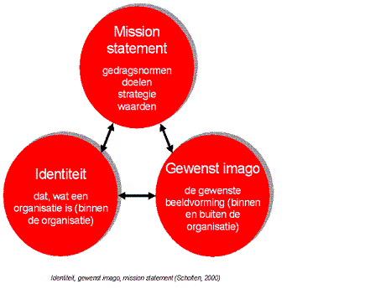
I.II Identiteit
Identiteit wordt door Kees van Wijk omschreven als ‘identiteit verwijst naar de objectief waarneembare werkelijkheid van een organisatie, zoals die door deskundige buitenstaanders of door interne waarnemers vastgesteld wordt’. Het gaat hierbij dus om de persoonlijkheid van de organisatie. Deze persoonlijkheid wordt volgens Birkigt & Stadler (1986) gevormd door de drie componenten: communicatie, symboliek en het gedrag van de organisatie. Deze persoonlijkheid en de drie componenten vormen de corporate-identiteitsmix die hieronder is weergegeven.

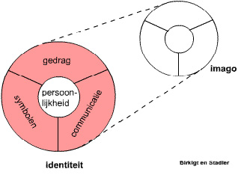
Als imago en identiteit niet overeenkomen is er een communicatieprobleem. Het is de taak van de communicatie het imago bij te sturen.

I.III Reputatie
Waar imago meer een momentopname is, is reputatie meer historisch verankerd, authentiek en op de lange termijn gericht. Reputatie heeft te maken met de faam van de organisatie. Je wordt beoordeeld op wat je als organisatie feitelijk doet. Het gaat hierbij vooral om vertrouwen en geloofwaardigheid. Een sterke reputatie is voor ieder bedrijf een commercieel wapen in de concurrentiestrijd. Wanneer zo’n organisatie met een sterke reputatie in een crisis komt zullen zij meer steun van hun stakeholders krijgen en kunnen zij beter overeind blijven in moeilijke tijden.

Volgens het Reputatie Quotiënt (voortkomend uit een wetenschappelijk onderzoek van het Reputation Institute o.l.v. Fombrun en Van Riel) bestaan de kerneigenschappen van een bedrijfsreputatie uit zes zogeheten ‘drivers’, namelijk:
- Het aanbod van producten en diensten
- Financiële prestaties
- Visie en leiderschap
- Werkomgeving
- Maatschappelijk verantwoordelijkheidszin
- Emotionele aantrekkingkracht

Iedere kerneigenschap bevat een aantal attributen. In totaal zijn er twintig van deze reputatiebepalende attributen. Daarnaast bestaan er tevens vier algemene factoren, namelijk:
- De omvang van de organisatie
- Het soort bedrijfstak of branche
- De mate van betrokkenheid
- Het land van herkomst
Met behulp van de drivers, de attributen en de algemene factoren kan de reputatie van een organisatie in kaart worden gebracht.
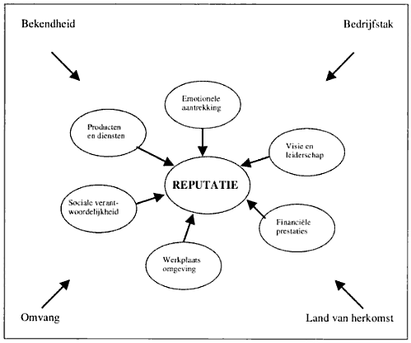
Bron: Anthonissen, P.F. ‘In de naam van de faam: wat bedrijven en hun leiders groot maakt: een gids voor reputatiemanagement’ (2002) p.27

I.IV Reputatiemanagement
Om een goede reputatie te verkrijgen kan je als organisatie een strategie voeren om bij de doelgroep een gunstig imago op te roepen of een ongunstig imago te vermijden. Ook wel reputatiemanagement genoemd. Dit kan assertief reputatiemanagement (initiatief nemend) versus defensief reputatiemanagement (reagerend op ontwikkelingen) zijn. Daarnaast is er tactisch reputatiemanagement (korte termijn en specifieke situatie) versus strategisch reputatiemanagement (lange termijn). Hieruit ontstaan vier soorten reputatiemanagement:

 | Defensief | Assertief
Tactisch | Rechtvaardiging, verontschuldiging | Inhaken op een gunstig evenement
Strategisch | Afhankelijkheid, niet negatief afwijken | Attractie, prestige, status, gelijkwaardigheid, specifieke kenmerken

II. Typologie van Porter

Volgens Porter zijn er twee concurrentievoordelen die een organisatie kan nastreven wanneer het gaat om het bespelen van de totale markt of deelmarkt. Bij de één wordt er door de organisatie geconcurreerd door een lage kostprijs te behouden. Bij de ander wordt het product dusdanig gedifferentieerd dat de klant bereid is hier voor te betalen. Hieronder is de typologie van Porter schematisch weergegeven.

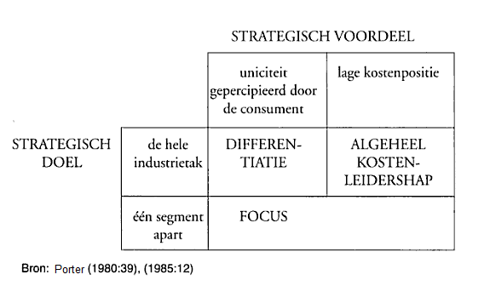

Hierna zullen de strategieën één voor één worden uitgediept.

II.I Lagekostenstrategie
Zoals eerder genoemd draait het bij de lagekostenstrategie om het aanbieden van je producten voor een zo laag mogelijke prijs. Er moeten dus ook zo min mogelijk kosten gemaakt worden. Zijn de productiekosten namelijk laag, kan het product goedkoper worden aangeboden dan bij de concurrent. Dit kan worden verwezenlijkt door bijvoorbeeld een efficiënt productieproces, door extra’s weg te laten, zoals dure design verpakkingen of door te produceren in lage-loon-landen.

II.II Differentiatiestrategie
Bij differentiatiestrategie gaat het erom je product op een unieke manier te verkopen. Hierbij kan gedacht worden aan verpakking, distributie, kwaliteit, status, vormgeving, service, etc. De organisatie die een differentiatiestrategie hanteert maakt door de hiervoor genoemde factoren een uniek product waar de consument voordelen in ziet, en dus bereid is hiervoor meer te betalen.
II.III de Focusstrategie
Bij de focusstrategie richt de organisatie zich volledig op één of enkele aparte marktsegmenten. Doordat het hier om een compactere groep mensen gaat, kan deze beter geanalyseerd worden en dus beter in kaart worden gebracht. Zo zal de organisatie duidelijker in beeld krijgen dan haar concurrent wat haar doelgroep wil, en daarop inspelen. Dus het wordt hetzij een lagekostenstrategie, hetzij een differentiatiestrategie.

II.IV Stuck in the middle
Volgens Porter moet een organisatie een duidelijke keuze maken tussen de twee strategieën (lagekostenstrategie of differentiatiestrategie). Dit om je als organisatie je eigen identiteit en Unique Selling Point te behouden en je duidelijk te profileren naar de buitenwereld. Wanneer dit niet gebeurt en er geen duidelijk keuze wordt gemaakt qua strategie, kom je als organisatie in de stuck in the middle strategie.

- Actorenanalyse
Culipro
Werknemers
Sales
Landelijke Overheid
Vloer (vast en ambulant)
Pers en Media
Lokale overheid
Omwonenden
Leveranciers
Klanten, potentiële klanten:
- Bedrijven in gemeente Maarssen en Utrecht of uit de Randstad
- Top 100 bedrijven met verschillende vestigingen in Nederland
- Evenementenbureaus
- Bedrijven uit de creatieve branche of die cursussen verzorgen
- Weddingplanners
- Particuliere bruidsparen

Concurrentie
- Handleiding Green Key
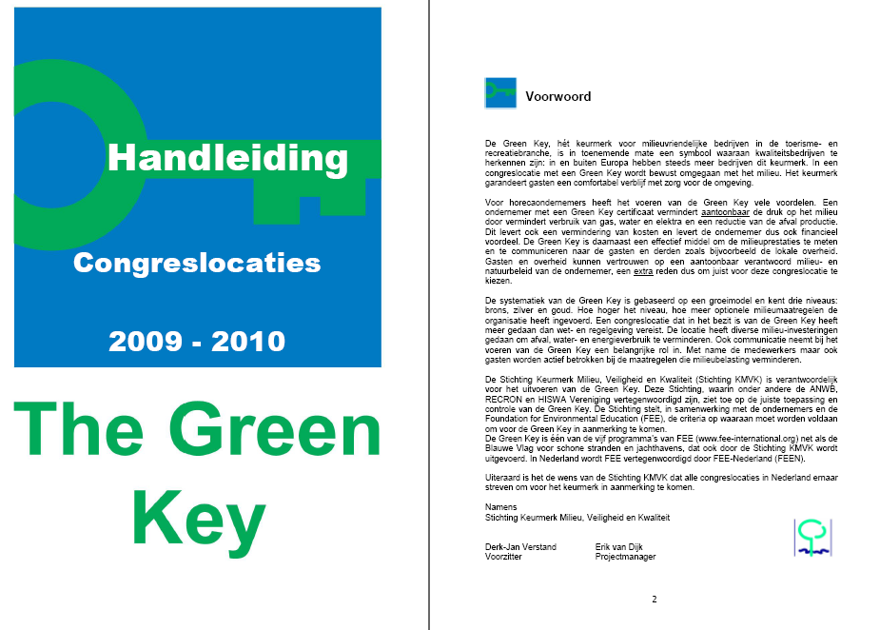
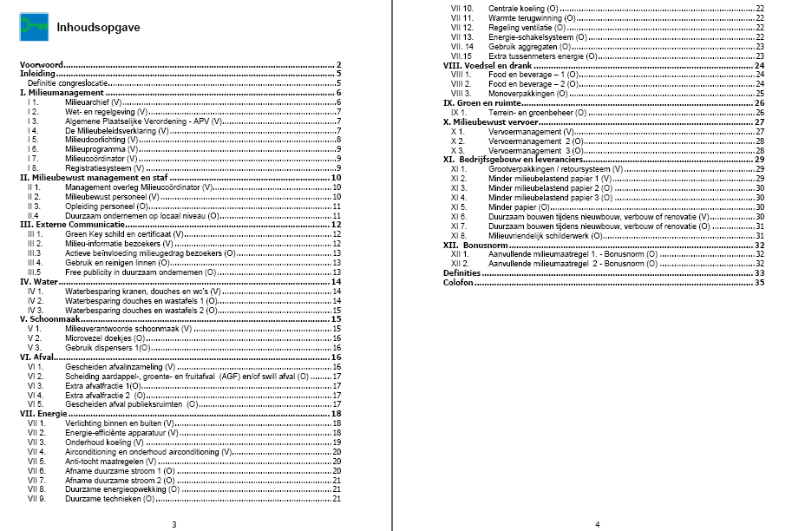
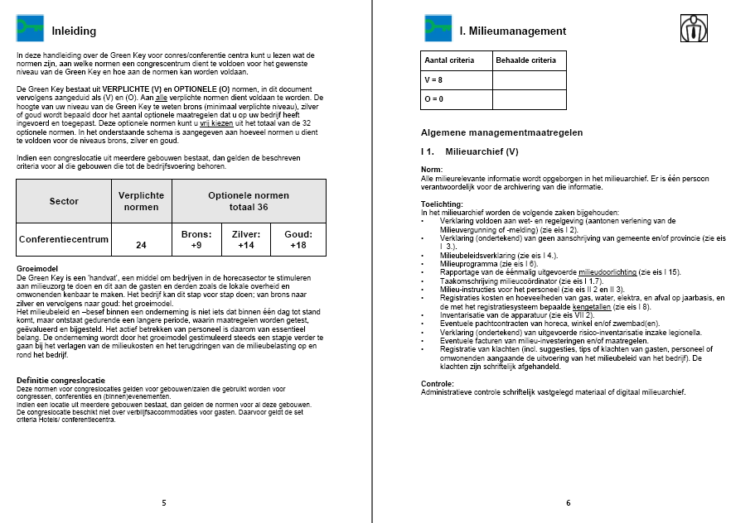
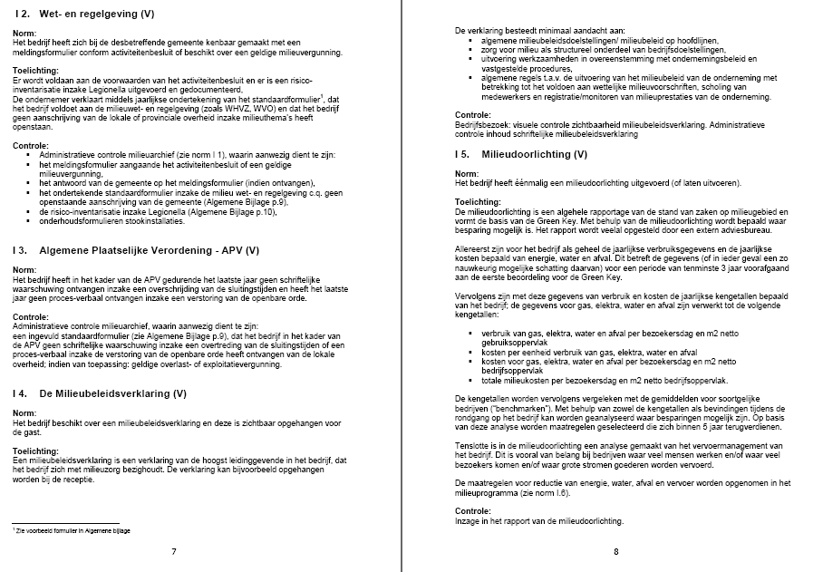
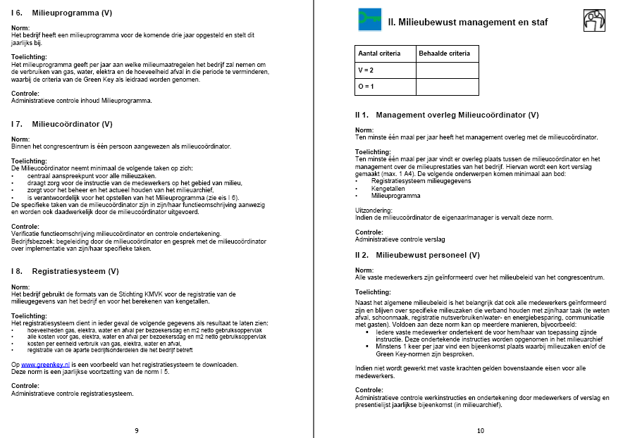
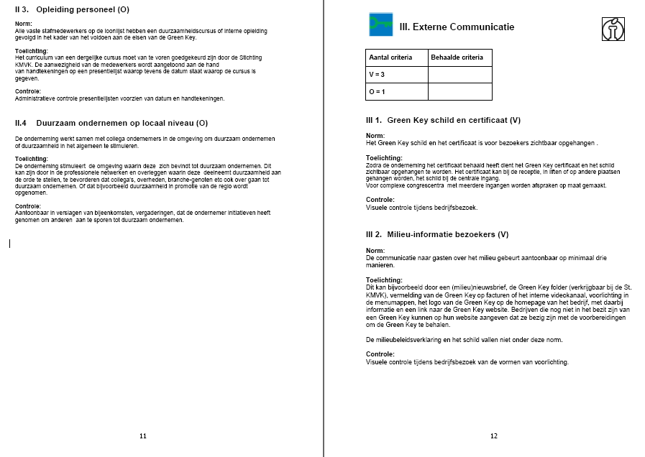
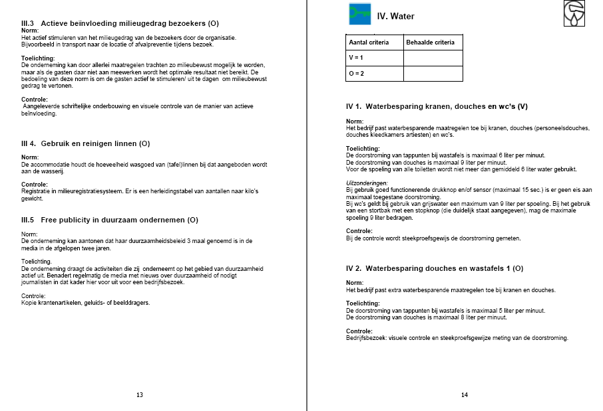
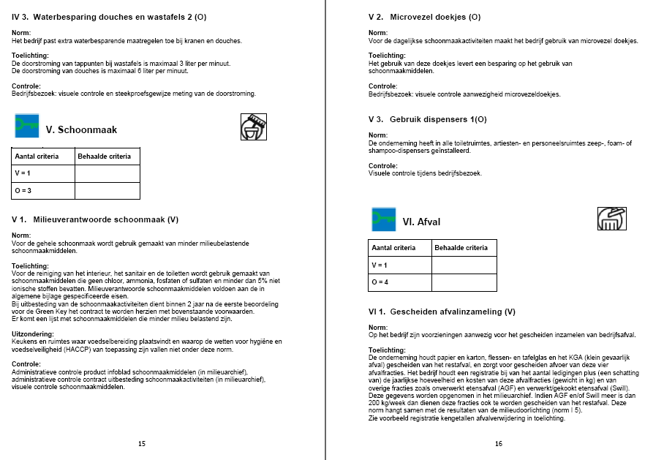
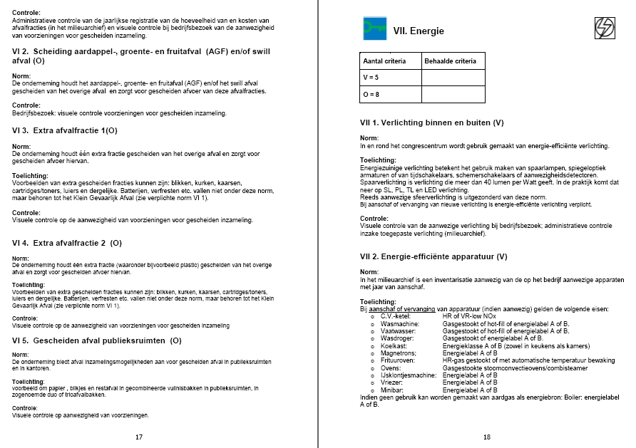
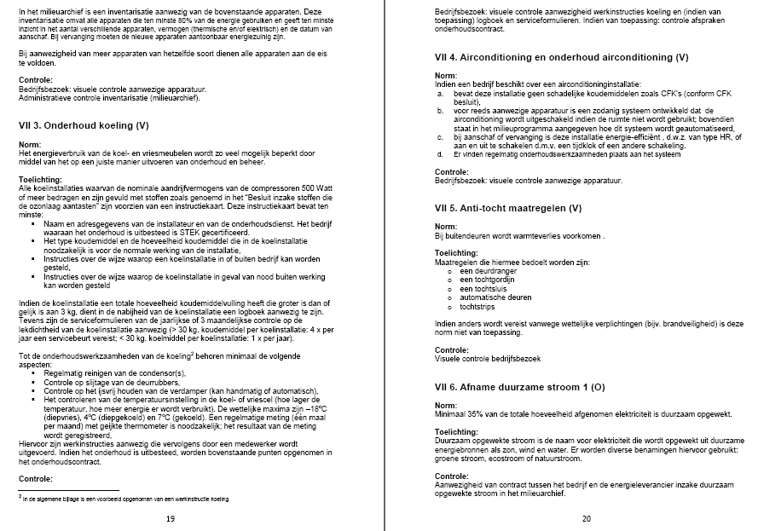
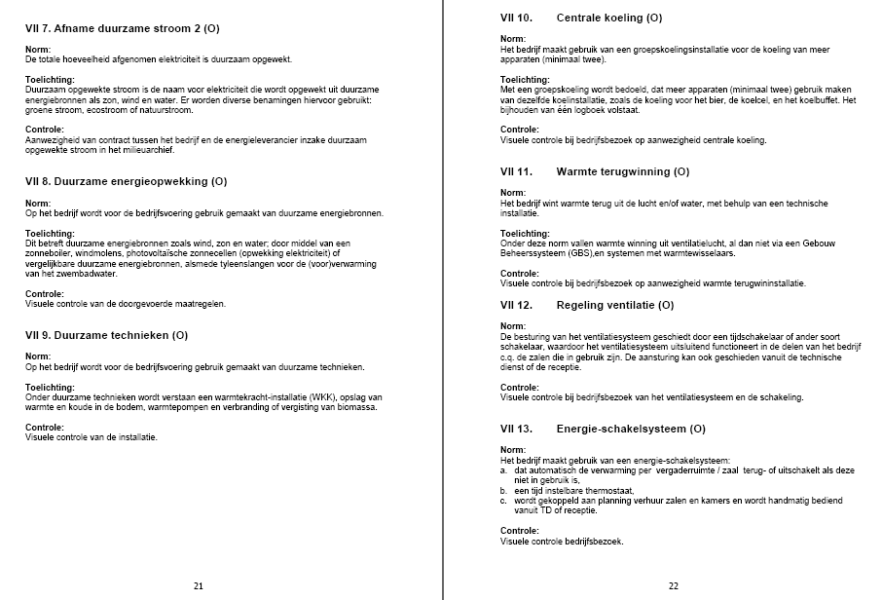
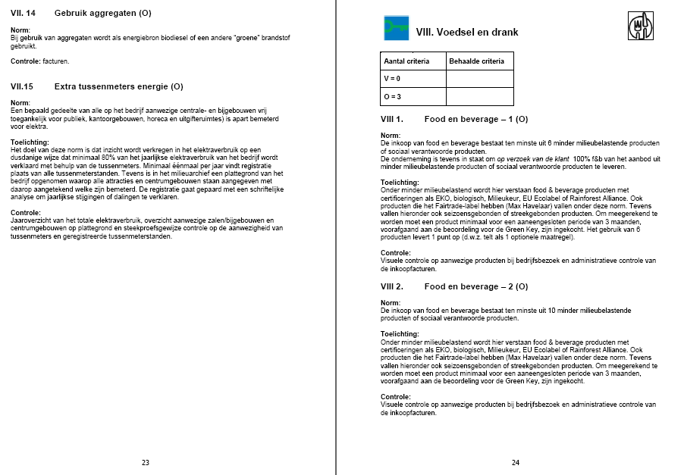
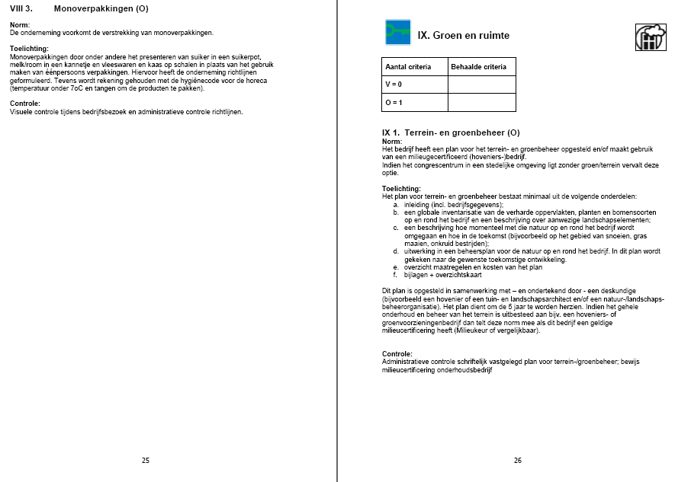
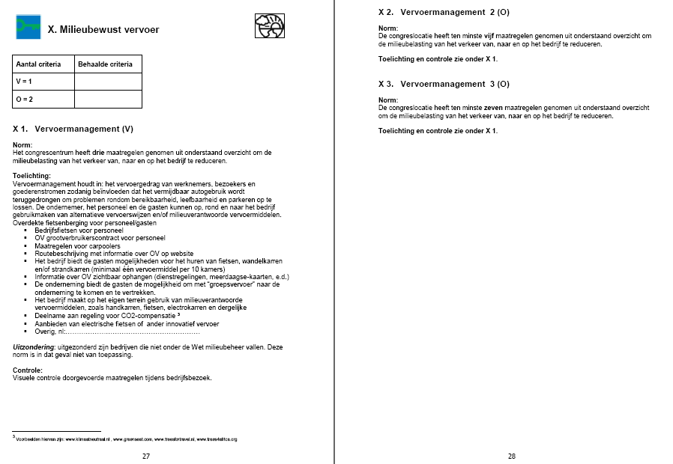
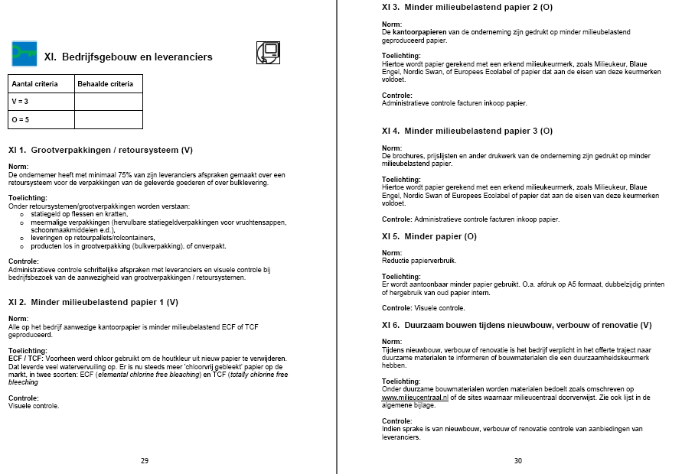
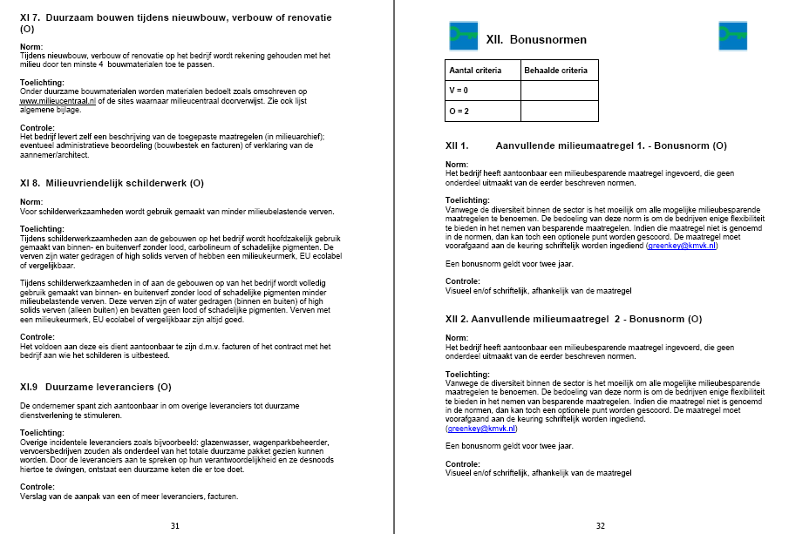
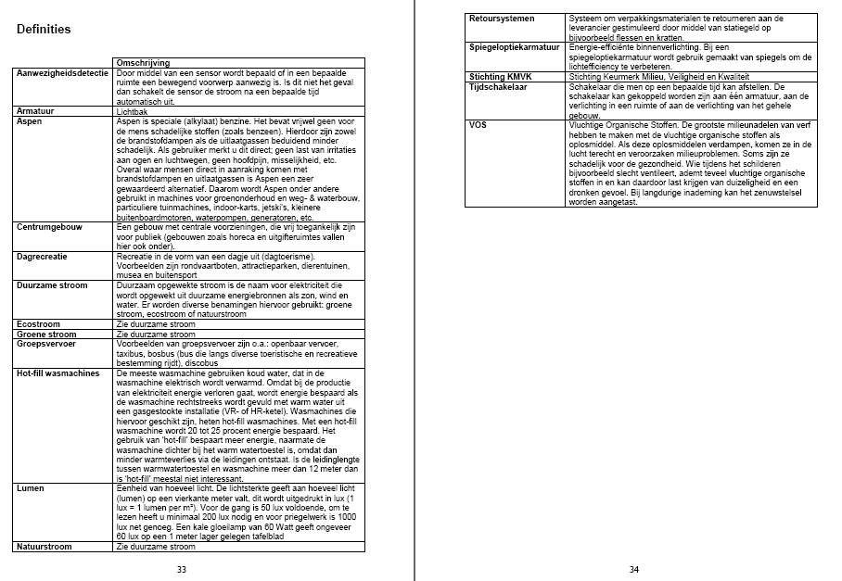

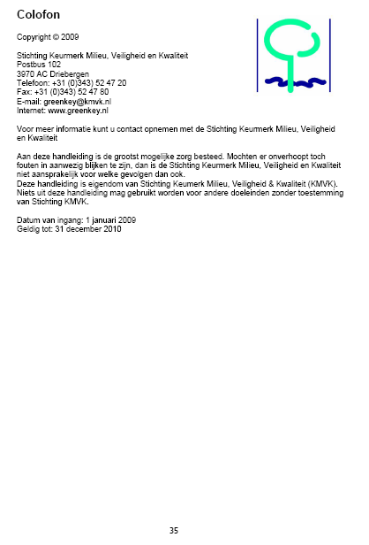

FZ Event Trends, oktober 2009, nummer 2
Waardenburg,M. Communicatie en maatschappelijk verantwoord ondernemen, be good and tell it (2006) p. 12
In Carroll 1999, vertaald door Mark van der Veen, p. 3
Grant, J. Groene marketing, een manifest (2007)
Veen, M. van der. MVO & Communicatie (2004) p. 4-9
http://www.ups.com/europe/ebm/nl_download.html
Business for Social Responsibility (2003)
CSR Europe (2004)
Moratis, L. Veen, M. van der. Basisboek MVO, maatschappelijk verantwoord ondernemen (2009) p.24
www.edelmanpr.nl
FZ Event Trends, oktober 2009, nummer 2
FZ Event Trends, oktober 2009, nummer 2
FZ Event Trends, oktober 2009, nummer 2
Wat brengen keurmerken nog meer teweeg? Neveneffecten van duurzaamheidslabeling in de consumentenperceptie, Den Haag, LEI, 2009
www.kmvk.nl/groenesleutel
www.swocc.nl
Drs. Werf, M.C.I. van der. Milieu en communicatie, inzichten in communicatie op de groene markt (1993) p. 51-54
Bartels, G. Nelissen, W. Ruelle, H. De transactionele overheid (1998) p. 400
www.mvonederland.nl
Grant, J. Groene marketing, een manifest (2009) p. 71-74
Nijenhuis, C. Van structuur tot strategie (2007) p. 61
http://123management.nl/0/030_cultuur/a300_cultuur_03_kernwaarden.html
Drs. Floor, J.M.G. Prof. Dr. Raaij, W.F. van. Marketingcommunicatiestrategie (2006) p. 59
Huisingh, E. Brugboek marketing (2006) p. 140
www.communicatieplein.nl
Syllabus: Strategisch communicatiemanagement (2008) p. 27
Syllabus: Strategisch communicatiemanagement (2008) p. 27
Veen, M. van der. MVO & Communicatie (2004) p. 43
Doorn, A. van. Maken van een communicatieplan (2002) p.84
Veen, M. van der. MVO & Communicatie (2004) p. 20
Wijk, K. van ‘De media-explosie, trends en issues in massacommunicatie’ (2003) p. 327-330
Aarts, N. Woerkum, C. van ‘Strategische communicatie, principes en toepassingen’ (2008) p. 227
http://www.sidm.nl/asp/contentframe.asp?pageID=429
Wijk, K. van ‘De media-explosie, trends en issues in massacommunicatie’ (2003) p. 327-330
http://www.kennisportal.com/main.asp?ChapterID=3280
Huizingh. E ‘Brugboek marketing’ (2006) p. 367
Wijk, K. van ‘De media-explosie, trends en issues in massacommunicatie’ (2003) p. 330
Wijk, K. van ‘De media-explosie, trends en issues in massacommunicatie’ (2003) p. 334
Floor, J.M.G. Raaij, W.F. van ‘Marketingcommunicatiestrategie’ (2006) p. 401
Bedrijfsmanagement, Strategie, Structuur, Strijd. 2001 p. 43
http://zakelijk.infonu.nl/management/43871-concurrentiestrategien-van-porter.html
Bedrijfsmanagement, Strategie, Structuur, Strijd. 2001 p. 46
Bedrijfsmanagement, Strategie, Structuur, Strijd. 2001 p. 47
http://zakelijk.infonu.nl/management/43871-concurrentiestrategien-van-porter.html

